**LAPORAN KEGIATAN MAGANG MAHASISWA**

**SISTEM INFORMASI PERGUDANGAN**

**BAHAN MAKANAN KERING**

Diajukan Untuk Memenuhi Sebagian Persyaratan Memperoleh Kelulusan

Mata Kuliah Kegiatan Magang Mahasiswa



Disusun oleh :

**MUTHIA AMESTHI SAHARANI**

**NIM. M3118061**

**PROGRAM DIPLOMA III TEKNIK INFORMATIKA**

**SEKOLAH VOKASI**

**UNIVERSITAS SEBELAS MARET**

**2021**

**HALAMAN PERSETUJUAN**

**LAPORAN KEGIATAN MAGANG MAHASISWA**

**SISTEM INFORMASI PERGUDANGAN**

**BAHAN MAKANAN KERING**

Disusun Oleh

Muthia Amesthi Saharani

NIM. M3118061

Laporan Kegiatan Magang Mahasiswa ini disetujui untuk dipresentasikan

pada Seminar KMM pada tanggal

_______________

**Pembimbing Pembimbing Lapangan**

**Taufiqurrakhman Nur Hidayat S.Kom., M.Cs** **Anisah Puji Nastiti**

NIK 1982052220180601

**HALAMAN PENGESAHAN**

Laporan Kegiatan Magang Mahasiswa (KMM) yang dilaksanakan oleh :

**Nama : Muthia Amesthi Saharani**

**NIM : M3118061**

dengan judul :

**LAPORAN KEGIATAN MAGANG MAHASISWA**

**SISTEM INFORMASI PERGUDANGAN**

**BAHAN MAKANAN KERING**

Pada bulan Januari-April 2021, dipresentasikan dan disahkan pada :

Hari : ____________________

Tanggal : ____________________

|  |
| --- |
| **Pembimbing / Penguji** |
|  |
| **Taufiqurrakhman Nur Hidayat S.Kom., M.Cs**  NIK. 1979060520180601 |

Mengetahui,

|  |  |  |
| --- | --- | --- |
| Ketua Program Diploma III Teknik Informatika FMIPA UNS |  | Direktur Trainer Refactory |
|  |  |  |
| **Hartatik. S.Si., M.Si** |  | **Maulana Prambadi** |
| NIP. 1978050320130201 |  |  |

# KATA PENGANTAR

Puji syukur penulis panjatkan kehadirat Allah SWT yang telah memberikan rahmat, hidayah serta nikmat-Nya, penulis dapat menyelesaikan kegiatan magang mahasiswa dan laporan ini dengan judul *“Sistem Informasi Pergudangan Bahan Makanan Kering”*.

Kegiatan magang mahasiswa ini bertujuan untuk menerapkan ilmu yang didapatkan di dalam perkuliahan serta menambah pengalaman baru yang diperoleh yang penulis lalui.

Dalam pelaksanaan kegiatan magang mahasiswa yang dimulai dari tanggal 19 Januari 2021 hingga 19 April 2021 penulis mengucapkan terima kasih atas dorongan, semangat, petunjuk, nasehat, bimbingan serta kerja sama dari berbagai pihak antara lain :

1. Hartatik. S.Si.,M.Si selaku kepala program studi Diploma III Teknik Informatika Sekolah Vokasi UNS.
2. Taufiqurrakhman Nur Hidayat S.Kom., M.Cs. selaku dosen pembimbing yang telah memberikan dorongan, nasehat serta bimbingan sehingga penulis dapat melaksanakan kegiatan magang mahasiswa dengan baik.
3. Maulana Prambadi selaku direktur trainer Refactory yang telah memberikan kesempatan penulis untuk magang di Refactory selama 3 bulan ini.
4. Anisa Puji Nastiti selaku pembimbing lapangan yang telah memberikan petunjuk serta bimbingan sehingga penulis dapat melaksanakan kegiatan magang mahasiswa dengan baik.
5. Kedua orang tua dan teman-teman yang senantiasa memberikan semangat, dorongan dan doa untuk penulis.

Surakarta, 19 April 2021

Penulis

# DAFTAR ISI

KATA PENGANTAR iv

DAFTAR ISI v

DAFTAR TABEL viii

DAFTAR GAMBAR x

BAB I PENDAHULUAN 1

A. Latar Belakang 1

B. Perumusan Masalah 1

C. Tujuan Kegiatan 2

D. Manfaat Kegiatan 2

E. Batasan Masalah 3

BAB II LANDASAN TEORI 4

A. Tinjauan Pustaka 4

B. Landasan Teori 5

1. Istilah Umum 5

2. Perancangan 6

3. Implementasi 10

4. Pengujian 11

BAB III PELAKSANAAN KEGIATAN 12

A. Gambaran Instansi 12

1. Profil 12

2. Struktur 13

3. Website 13

B. Paparan Kegiatan 14

C. Jadwal Kegiatan 16

BAB IV HASIL DAN PEMBAHASAN 18

A. Deskripsi Data dan Kebutuhan Sistem 18

1. Kebutuhan Fungsional 18

2. Kebutuhan Non Fungsional 20

B. Bisnis Proses 21

C. Perancangan Sistem 23

1. Entity Diagram Relationship 23

2. Tabel Fisik 24

3. Use Case Diagram 30

4. Use Case Text 31

5. Activity Diagram 41

D. Struktur Halaman (Layout) 52

E. Implementasi dan Koding 53

1. Tampilan Homepage 53

2. Tampilan Login 54

3. Tampilan Dashboard Admin 55

4. Tampilan Dashboard Pegawai 55

5. Tampilan Data Master 56

6. Tampilan Stok Barang 58

7. Tampilan Transaksi 59

8. Tampilan Laporan Pertanggal 60

9. Tampilan Ubah Password 62

F. Pengujian Sistem 63

1. Pengujian Sistem Login 63

2. Pengujian form input data pegawai 65

3. Pengujian form input data jenis barang 66

4. Pengujian form input data satuan barang 66

5. Pengujian form input data barang 67

6. Pengujian form input data supplier 68

7. Pengujian form input data stok barang 68

8. Pengujian form input data barang masuk 69

9. Pengujian form input data barang keluar 70

10. Pengujian form laporan pertanggal 71

11. Pengujian form ubah password 72

BAB V PENUTUP 75

A. Kesimpulan 75

B. Saran 75

DAFTAR PUSTAKA 76

# DAFTAR TABEL

Tabel 3.0.1 Jadwal Kegiatan pengerjaan KMM 16

Tabel 4.0.1 Kebutuhan Fungsional Sistem 18

Tabel 4.0.2 Tabel Pegawai 24

Tabel 4.0.3 Tabel Users 25

Tabel 4.0.4 Tabel Data Barang 26

Tabel 4.0.5 Tabel Jenis Barang 27

Tabel 4.0.6 Tabel Satuan Barang 27

Tabel 4.0.7 Tabel Barang Masuk 28

Tabel 4.0.8 Tabel Barang Keluar 29

Tabel 4.0.9 Tabel Stok Barang 29

Tabel 4.0.10 Use Case Text Login 31

Tabel 4.0.11 Use Case Text Tambah Data Pegawai 31

Tabel 4.0.12 Use Case Text Tambah Data Jenis 32

Tabel 4.0.13 Use Case Text Tambah Data Satuan 33

Tabel 4.0.14 Use Case Text Tambah Data Barang 34

Tabel 4.0.15 Use Case Text Tambah Data Supplier 35

Tabel 4.0.16 Use Case Text Tambah Data Barang Masuk 36

Tabel 4.0.17 Use Case Text Tambah Data Barang Keluar 37

Tabel 4.0.18 Use Case Text Tambah Data Stok Barang 37

Tabel 4.0.19 Use Case Text Cetak Laporan Pertanggal 38

Tabel 4.0.20 Use Case Text Ubah Password 39

Tabel 4.0.21 Use Case Text Logout 40

Tabel 4.0.22 Pengujian Sistem Login 63

Tabel 4.0.23 Pengujian form input data pegawai 64

Tabel 4.0.24 Pengujian form input data jenis barang 65

Tabel 4.0.25 Pengujian form input data jenis barang 66

Tabel 4.0.26 Pengujian form input data supplier 67

Tabel 4.0.27 Pengujian form input data stok barang 68

Tabel 4.0.28 Pengujian form input data barang masuk 68

Tabel 4.0.29 Pengujian form input data barang keluar 69

Tabel 4.0.30 Pengujian form laporan pertanggal 70

Tabel 4.31 Pengujian form ubah password 71

# DAFTAR GAMBAR

Gambar 3.1 Kantor Gedung 12

Gambar 3.2 Struktur Organisasi 13

Gambar 3.3 Website 14

Gambar 3.4 Kegiatan Magang Mahasiswa 15

Gambar 4.1 Bisnis proses admin 21

Gambar 4.2 Bisnis proses pegawai 22

Gambar 4.3 Entity Diagram Relastionship 23

Gambar 4. 4 Use Case Diagram 31

Gambar 4. 5 Activity Diagram Menerima inputan login 41

Gambar 4. 6 Activity Diagram Data Pegawai 42

Gambar 4. 7 Activity Diagram Data Pegawai 43

Gambar 4. 8 Activity Diagram Data Pegawai 44

Gambar 4. 9 Activity Diagram Data Barang 45

Gambar 4. 10 Activity Diagram Data Supplier 46

Gambar 4. 11 Activity Diagram Data Barang Masuk 47

Gambar 4. 12 Activity Diagram Data Barang Keluar 48

Gambar 4. 13 Activity Diagram Data Stok Barang 49

Gambar 4. 14 Activity Diagram Laporan Pertanggal 50

Gambar 4. 15 Activity Diagram Ubah Password 51

Gambar 4. 16 Activity Diagram Logout 52

Gambar 4. 17 Gambar Sitemap/Navigasi atau peta sistem berdasarkan aktor 52

Gambar 4. 18 Halaman Home 53

Gambar 4. 19 Halaman About 53

Gambar 4. 20 Halaman Product 54

Gambar 4. 21 Halaman Dashboard Pegawai 54

Gambar 4. 22 Halaman Dashboard Admin 55

Gambar 4. 23 Halaman Dashboard Pegawai 55

Gambar 4. 24 Halaman Data Pegawai 56

Gambar 4. 25 Halaman Data Jenis 56

Gambar 4.26 Halaman Data Satuan 57

Gambar 4. 27 Halaman Data Barang 57

Gambar 4. 28 Halaman Data Supplier 58

Gambar 4. 29 Halaman Data Stok Barang 58

Gambar 4. 30 Halaman Data Barang Masuk 59

Gambar 4. 31 Halaman Data Barang Keluar 59

Gambar 4. 32 Halaman Laporan Stok 60

Gambar 4. 33 Halaman Laporan Barang Masuk 60

Gambar 4. 34 Halaman Laporan Barang Keluar 61

Gambar 4. 35 Halaman Ubah Password 62

# BAB I PENDAHULUAN

## Latar Belakang

Sebuah toko grosir tentunya banyak transaksi disetiap harinya. Setiap penjualan satu persatu selalu harus dicatat agar pemilik toko dapat mengetahui pendapatan yang diperoleh dalam kurun waktu tertentu. Sebelum ada mesin penghitung seperti komputer, pencatatan dilakukan menggunakan cara manual, yaitu dengan kertas dan di buat tabel-tabel agar mudah pengolahannya (Muhammad, 2010).

Menurut Gigin Ginanjar pada jurnal yang berjudul *Sistem Informasi Persediaan Bahan Baku Pada Rumah Makan Sari Sunda Bandung* permasalahan yang sering terjadi pada bagian persediaan bahan baku gudang adalah tidak sesuainya perhitungan antara barang yang masuk ataupun keluar dikarenakan pencatatannya masih secara manual yaitu dituliskannya ke dalam buku pergudangan, belum adanya sistem persediaan bahan baku secara client-server atau terintergerasi dengan bagian produksi dan dapur, sehingga hal tersebut menjadi tidak terkontrolnya barang yang masuk maupun keluar.

Dengan adanya berbagai permasalahan tersebut maka sistem informasi bisa menjadi salah satu alternatif untuk membantu dalam pemecahan masalah pengelolaan data pada suatu gudang agar lebih cepat dan mudah terutama untuk memanipulasi suatu data.

## Perumusan Masalah

Dari latar belakang masalah di atas, maka permasalahan yang dapat diambil adalah bagaimana merancang dan membangun sebuah sistem informasi pergudangan bahan makanan pada sebuah toko.

## Tujuan Kegiatan

Judul penelitian Sistem Informasi Pergudangan Bahan Makanan Kering memiliki tujuan sebagai berikut :

1. Merancang dan membangun sebuah sistem informasi yang dapat membantu mencatat kegiatan transaksi seperti stok barang, barang masuk dan barang keluar.
2. Menghasilkan informasi berupa laporan pencatatan stok barang, barang masuk dan barang keluar guna membantu pemilik toko untuk mengelola tokonya.

## Manfaat Kegiatan

Manfaat yang dapat diperoleh dengan adanya produk sistem informasi pergudangan bahan makanan kering ini adalah sebagai berikut:

1. Untuk toko atau perusahaan

* Meningkatkan kinerja sebuah gudang pada toko.

1. Untuk pegawai Gudang

* Membantu dalam pengelolaan data gudang dalam jumlah yang relative banyak.
* Membantu dalam pengelolaan data transaksi keluar masuk barang sesuai dengan tanggalnya.
* Pegawai gudang akan lebih cepat untuk mencari data gudang yang sudah relatif lama penyimpanannya.
* Membantu proses pelaporan data gudang kepada pemilik toko.

1. Bagi Penulis :

* Untuk memenuhi sebagian persyaratan memperoleh kelulusan mata kuliah Kegiatan Magang Mahasiswa (KMM).

## Batasan Masalah

Dalam penulisan laporan Kegiatan Magang Mahasiswa ini, penulis membatasi masalah sebagai berikut :

1. Pembuatan sistem informasi pergudangan bahan makanan kering berbasis web.
2. Sistem informasi ini dapat diakses oleh admin gudang dan pegawai gudang.
3. Sistem informasi ini hanya untuk pencatatan stok barang, barang masuk, barang keluar dan pembuatan laporan stok barang, barang masuk hingga barang keluar.

# BAB II LANDASAN TEORI

## Tinjauan Pustaka

Sistem Informasi Persediaan Bahan Baku Pada Rumah Makan Sari Sunda Bandung. Sistem informasi ini dibuat oleh Gigin Ginanjar mahasiswa Sistem Informasi Fakultas Teknik dan Ilmu Komputer Universitas Komputer Indonesia Bandung. Kegunaan dari sistem ini yaitu untuk mengelola pendataan bahan baku meliputi data pembelian dan pengeluaran yang ada pada Rumah Makan Sari Sunda. Bahasa pemrograman yang digunakan pada sistem informasi ini yaitu bahasa pemrograman PHP dengan database MySQL.

Sistem Informasi Penjualan Pada Toko Do’a Ibu Grosir Sembako Di Desa Ciguha – Bogor. Sistem informasi ini dibuat oleh Muhammad Ikhsan mahasiswa Sistem Informasi, STMIK Amikom Purwokerto. Kegunaan dari sistem ini yaitu untuk proses pengolahan data dan pelaporan data penjualan dan pembelian pada toko grosir sembako Do’a Ibu di Desa Ciguha-Bogor. Sistem informasi ini dibuat menggunakan visual studio 2008 dan SQL Server 2005.

Sistem Informasi Stok Gudang Pada Platinum Hotel Berbasis Web. Sistem informasi ini dibuat oleh Tika Sari Ramadhani, Sudi Suryadi dan Deci Irmayani Akademi Manajemen Informatika Komputer Labuhan Batu. Kegunaan dari sistem ini yaitu untuk memudahkan pengelolaan stok barang pada Platinum Hotel agar lebih cepat dan akurat. Sistem ini dibuat menggunakan bahasa pemrograman PHP dan database MySQL.

Perancangan Sistem Informasi Persediaan Bahan Baku Di Ud. Xy, Tulungagung. Sistem ini dibuat oleh Retno Astuti, Reza Ashari dan Mas’ud Effendi mahasiswa Jurusan Teknologi Industri Pertanian, Fakultas Teknologi Pertanian,Universitas Brawijaya. Kegunaan sistem ini yaitu dapat mengelola data input persediaan bahan baku menjadi output laporan persediaan. Sistem ini dibuat menggunakan konsep Object Oriented Programming (OOP) dengan UML versi 2.0, database MySQL dan XAMPP sebagai local server serta bahasa pemrograman PHP.

## Landasan Teori

### Istilah Umum

* 1. Sistem informasi

Sistem informasi merupakan bagian dari suatu organisasi yang difungsikan untuk mempertemukan kebutuhan pada pengolahan transaksi harian yang mendukung fungsi operasi organisasi yang bersifat manajerial dengan kegiatan strategi dari suatu organisasi dan menyediakan laporan yang diperlukan kepada pihak luar. System informasi terdiri dari berbagai elemen diantaranya orang, prosedur, perangkat keras, perangkat lunak, basis data, jaringan computer dan komunikasi data.

* 1. Gudang

Kelancaran dalam suatu toko atau pabrik salah satunya dipengaruhi oleh gudang atau tempat penyimpanan barangnya. Gudang merupakan tempat yang dibebani untuk tempat penyimpanan barang yang akan dipergunakan untuk produksi. Ada tiga hal yang berkaitan dengan pengadaan barang di gudang, yaitu :

1. Pengawasan, yang dimaksud dengan pengawasan disini adalah mengontrol keluar masuknya barang pada sebuah gudang.
2. Pemilihan, yang dimaksud dengan pemilihan disini yaitu bagaimana aktivitas perawatan dan pemeliharaan penyimpanan barang pada sebuah gudang agar tidak rusak dan sesuai dengan penyimpanannya.
3. Penimbunan atau penyimpanan, yaitu berkaitan dengan stok barang agar saat barang dibutuhkan tetap tersedia selama dan sebelum proses produksi berlangsung.

### Perancangan

* 1. Tabel Functional Requirement

Functional Requirement merupakan apa yang harus dilakukan sistem, layanan apa saja yang harus disediakan pada sebuah sistem, bagaimana reaksi sistem terhadap input dan apa yang harus dilakukan sistem pada situasi khusus. Jenis kebutuhan Fungtional Requirement dilihat dari kacamata penggunanya.

* 1. Tabel Non Functional Requirement

Non Functional Requirement merupakan kendala yang dihadapi oleh sebuah sistem atau pelayanan seperti kendala waktu, kendala proses pengembangan, respon dan kebutuhan storage atau kemampuan peralatan I/O, representasi sistem dan lain-lain.

* 1. ERD (Entity Relational Diagram)

ERD (Entity Relational Diagram merupakan model data diagram hubungan yang dibuat berdasarkan anggapan bahwa dunia nyata terdiri dari koleksi object-object dasar yang disebut entitas dan hubungan antar entitas-entitas tersebut. Komponen utama dalam ERD diantaranya :

1. Entitas

Entitas biasanya digambarkan dengan bentuk persegi panjang yang memiliki arti suatu objek pada dunia nyata yang dapat dibedakan antara satu dengan yang lainnya yang memiliki manfaat bagi system yang sedang dikembangkan.

1. Atribut

Atribut biasanya digambarkan dengan bentuk elips yang fungsinya untuk mendeskripsikan entitas.

1. Relasi

Relasi biasanya digambarkan dengan bentuk belah ketupat yang berarti hubungan antara beberapa entitas.

* 1. Proses Bisnis

Proses bisnis merupakan arus kerja dari informasi, pengetahuan dan berbagai aktivitas, kelancaran sebuah system bergantung pada proses bisnis yang dirancang dan dikoordinasikan. Untuk membuat proses bisnis memerlukan beberapa prinsip yang perlu diperhatikan diantaranya : efektivitas, efisiensi dan adaptif.

* 1. Use Case Diagram

Use Case Diagram merupakan permodelan aktivitas system informasi yang dibuat yang fungsinya untuk mengetahui fungsi apa saja yang terdapat pada system informasi tersebut dan siapa saja yang memegang dan berhak menggunakan fungsi tersebut. Symbol yang digunakan untuk membuat use case diagram diantaranya yaitu :

|  |  |
| --- | --- |
| Simbol | Keterangan |
|  | Symbol di samping dinamakan use case yang fungsinya untuk menggambarkan fungsionalitas pada system sebagai fungsi yang bertukar pesan antar fungsi yang lain dengan actor. |
| Use Case Diagram, Lengkap Studi Kasus dan Contoh Use Case - Materi Dosen | Symbol di samping merupakan symbol actor yang merupakan abstraction dari orang. Actor berinteraksi dengan use case namun tidak memiliki control terhadap use case. |
|  | Symbol di samping merupakan symbol asosiasi yang digambarkan dengan garis tanpa panah yang fungsinya sebagai asosiasi antara use case dengan actor. Mengindikasikan siapa atau apa yang berinteraksi secara langsung. |
|  | Symbol di samping merupakan asosiasi antara use case dengan actor yang menggunakan panah terbuka. Mengindikasikan bila actor berinteraksi secara pasif dengan system. |
| <<include>> | Symbol di samping dinamakan include yang merupakan di dalam use case lain (required) atau pemanggilan use case oleh use case yang lain. |
| <<extend>> | Symbol di samping dinamakan extend, yang merupakan perluasan dari use case jika kondisi atau syarat terpenuhi. |

* 1. Activity Diagram

Activity Diagram atau Diagram Aktivitas merupakan gambaran workflow atau aliran kerja sebuah sistem atau proses bisnis. Adapun symbol-simbol yang digunakan untuk membuat diagram aktivitas yaitu:

|  |  |
| --- | --- |
| Simbol | Keterangan |
|  | Simbol di samping dinamakan start point yang digunakan untuk mengawali sebuah aktivitas. |
|  | Simbol di samping dinamakan end point yang fungsinya untuk mengakhiri sebuah aktivitas. |
|  | Simbol di samping dinamakan activities yang menggambarkan suatu proses atau kegiatan sistem. |
|  | Simbol di samping dinamakan fork atau percabangan yang fungsinya untuk menunjukkan kegiatan yang dilakukan secara pararel atau untuk menggabunggkan dua kegiatan pararel menjadi satu. |
|  | Simbol di sambaing dinamakan join atau sebagai penggabung (rake) yang fungsinya untuk menunjukkan adanya dekomposisi. |
|  | Simbol di samping dinamakan decision point yang fungsinya untuk menggambarkan pilihan untuk pengambilan keputusan true atau false. |
|  | Simbol di samping dinamakan swimlane yang fungsinya untuk membagi aktivitas diagram agar dapat menunjukkan siapa untuk melakukan apa. |

* 1. Database

Merupakan kumpulan data atau table yang saling berhubungan atau berelasi, dimana table tersebut merupakan komponen utama dalam pembangun basis data. Relasi dalam table dapat ditunjukkan dengan key dari setiap tabel yang ada. Database juga merupakan kumpulan data yang menggambarkan aktivitas-aktivitas dan pelakunya dalam suatu organisasi.

### Implementasi

* 1. PHP

PHP dikembangkan pada tahun 1995 oleh Rasmus Lerdorf. Kepanjangan dari PHP yaitu Hypertext Preprocessor. Pada mulanya PHP merupakan kependekan dari Personal Home Page. PHP adalah bahasa script yang dapat disisipkan ke dalam HTML. PHP banyak digunakan untuk situs web dinamis. PHP diproses pada komputer server (server side scripting) yang berari seluruh script php diletakkan pada computer server dan diterjemahkan oleh web server terlebih dahulu sebelum dikirim ke web browser client.

* 1. MySQL

MySQL merupakan sebuah perangkat lunak system manajemen basis data SQL (Structured Query Language) yang di distribusikan secara gratis. SQL merupakan sebuah inti pengoperasian basis data agar dapat dikerjakan secara mudan dan otomatis. Pengguna dapat secara bebas menggunakan MySQL dengan catatan tidak boleh dijadikan produk turunan yang bersifat komersial.

* 1. Apache

Apache merupakan web server yang bertanggung jawab pada request-responese HTTP dan logging informasi secara detail. Sesuai dengan hasil survei yang dilakukan oleh Netcraft pada bulan Januari 2005 pengguna web server di internet jumlahnya tidak kurang dari 68%. Sehingga Apache merupakan web server yang banyak digemari oleh penggunanya. Selain itu apache merupakan web server yang kompak, modular dan mengikuti standar protocol HTTP.

* 1. Html

Hipertetx Markup Language atau biasa disebut HTML merupakan bahasa dasar untuk web scripting bersifat Client. HTML pada dasarnya merupakan dokumen ASCII atau teks biasa, yang dirancang untuk tidak bergantung pada suatu system operasi tertentu. HTML dibuat oleh Tim Berners-Lee dan dipopulerkan pertama kali oleh web browser Mosaic.

### Pengujian

* 1. Testing

Testing atau pengujian dalam sebuah system informasi itu sangat penting dan diperlukan untuk membuktikan bahwa sebuah system informasi tersebut layak digunakan. Secara umum testing software dapat dibagi menjadi tiga kategori yaitu testing saat input data, testing saat pemrosesan dan testing saat output. Testing input data meliputi Tindakan untuk menguji edit dan control dalam pemasukan data. Testing saat pemrosesan bertujuan untuk meyakinkan bahwa program telah bekerja seperti yang diharapkan. Sedangkan testing saat output bertujuan untuk meyakinkan bahwa laporan yang dihasilkan telah dibuat dengan format yang benar dan mempunyai informasi yang valid.

* 1. Debugging

Secara garis besar debugging merupakan proses penanganan error. Debugging terjadi sebagai konsekuensi testing yang berhasil. Apabila proses testing menemukan error maka debugging merupakan proses menghilangkan error. Proses debugging merupakan proses untuk mencocokkan indikasi dengan penyebab sehingga dapat mengarah pembenahan kesalahan.

# BAB III PELAKSANAAN KEGIATAN

## Gambaran Instansi

### Profil

Refactory didirikan pada tahun 2016 di Surabaya dan sekarang juga terdapat di Yogyakarta yang terletak di Jl. Palagan Tentara Pelajar, Km. 9,8 Ngaglik, Kab. Sleman, DIY 55581. Bidang usaha utama di Refactory yaitu Perusahaan Edukasi dan Teknologi.

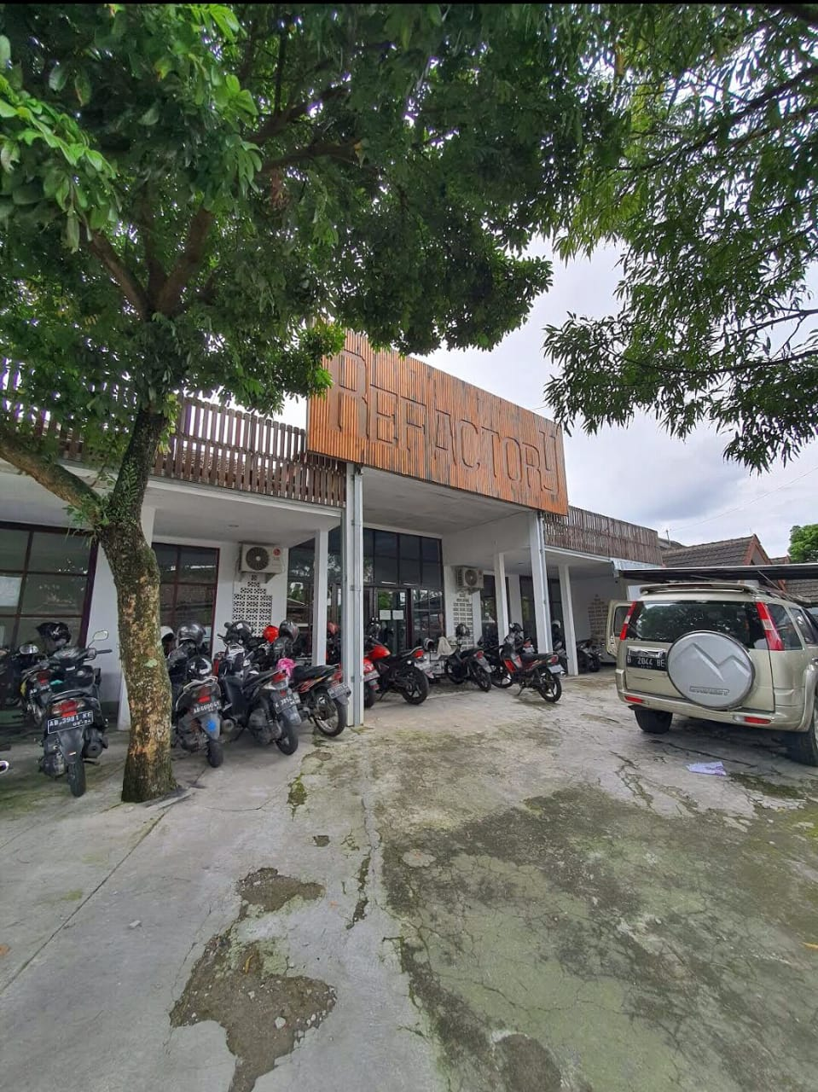

Gambar 3.1 Kantor Gedung

Refactory merupakan perusahaan edukasi dan teknologi yang menyediakan layanan course maupun custom training. Course maupun custom training yang disediakan diantaranya yaitu Back-End Developer, Front-End Developer, QA Engineer dan beberapa bidang TI lainnya. Refactory juga akan membantu setiap tahan mulai dari penyusunan ide, melalui desain dan pengembangan aplikasi seluler, situs web dan aplikasi dekstop hingga peluncuran produk.

### Struktur

Struktur organisasi sangat berperan penting dalam sebuah organisasi, perusahaan maupun instansi demi memajukan dan menjamin kelancaran kerja pada sebuah perusahaan, dengan adanya struktur organisasi perusahaan akan lebih mudah dalam hal pembagian kerja atau tugas sesuai dengan kebutuhan perusahaan tersebut sehingga kegiatan operasional dalam perusahaan tersebut berjalan lancar dan terciptanya tujuan dari perusahaan. Struktur organisasi Refactory adalah sebagai berikut :

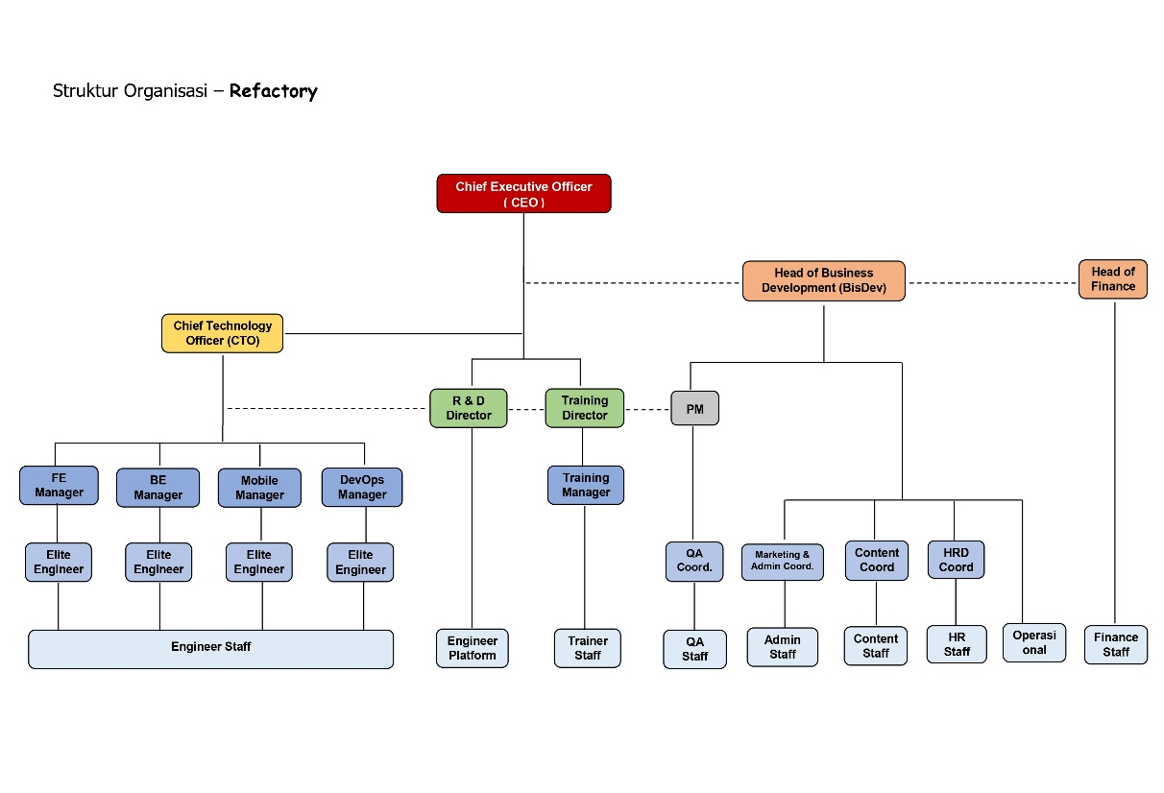

Gambar 3.2 Struktur Organisasi

### Website

Refactory juga menyediakan website bagi pengguna yang ingin mengetahui dan mempelajari course-course pemrograman dengan materi yang sangat beragam. Adapaun alamat websitenya adalah <https://refactory.id/>.

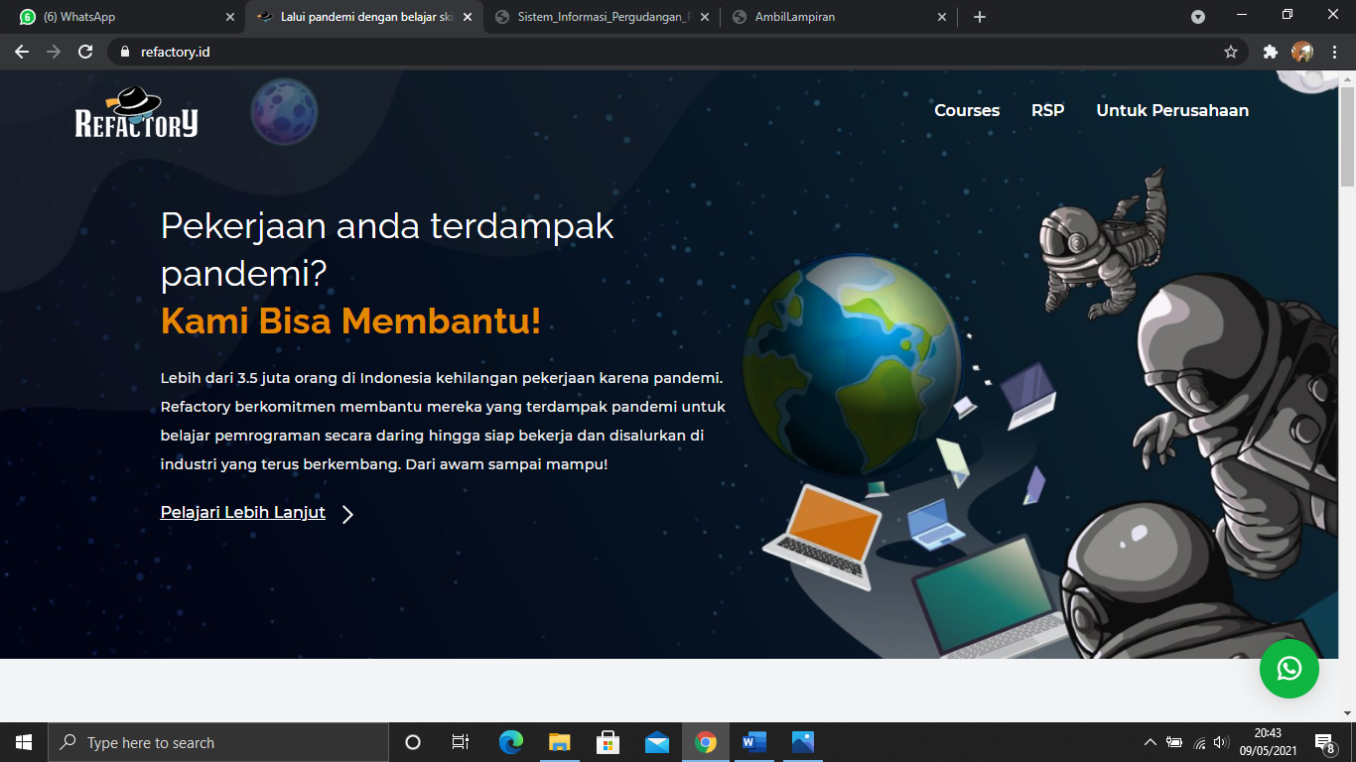

Gambar 3. Website

## Paparan Kegiatan

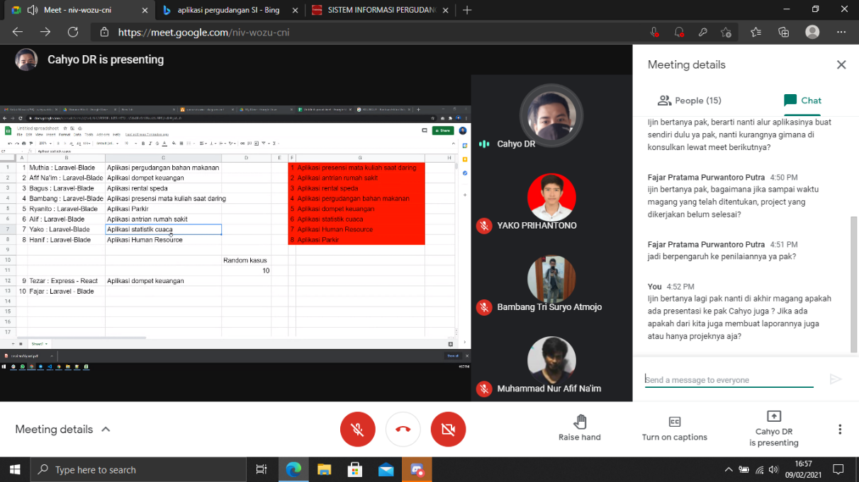

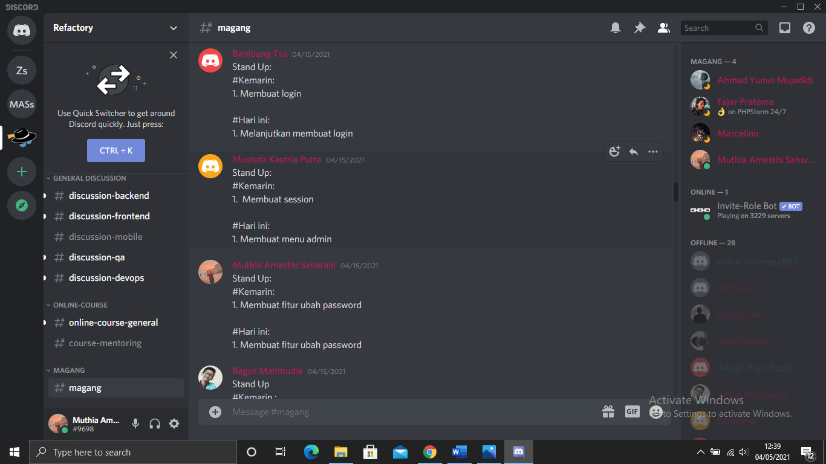

Gambar 3. Kegiatan Magang Mahasiswa

Selama pandemic covid-19 kegiatan magang mahasiswa di Refactory dilakukan secara online atau daring. Mahasiswa yang melakukan kegiatan magang di Refactory mendapatkan banyak ilmu pengetahuan, pengalaman baru serta akses gratis seluruh materi-materi yang ada di situs web Refactory Course. Selain itu mahasiswa magang diberikan kesempatan untuk mempelajari materi-materi dan mengerjakan soal-soal dan projek-projek kecil yang ada di situs web Refactory sebelum diberikan projek akhir. Mahasiswa magang juga mempunyai kewajiban setiap hari pada pukul 09.00 – 10.00 untuk melakukan stand up di discord yang berisikan laporan kegiatan magang di hari sebelumnya dan kegiatan yang akan di lakukan hari selanjutnya. Selain itu mahasiswa magang juga wajib online discord pada waktu core time yaitu pada pukul 13.00 – 16.00 jika sewaktu-waktu diadakan presentasi dadakan. Kemudian pada hari rabu dan jum’at sore diadakan live discussion via zoom meeting yang membahas tentang hal-hal yang berkaitan dengan teknologi informasi. Kedua gambar di atas merupakan kegiatan meeting yang dilakukan satu minggu sekali yang bisanya dilakukan pada hari Jum’at dan kegiatan stand up untuk melaporkan tugas apa yang dilakukan kemarin dan tugas apa yang akan di lakukan hari ini.

## Jadwal Kegiatan

Tabel 3.. Jadwal Kegiatan pengerjaan KMM

|  |  |  |
| --- | --- | --- |
| No | Uraian Tugas | Waktu Pengerjaan |
| 1 | * Menyelesaikan fundamental course * Membuat CV di dalam github pages * Mempelajari PHP Basic Course * Mengerjakan Task Logic * Mempelajari course js introduction * Mempelajari typescript course | 18-Jan-2021 s.d 22-Jan-2021 |
| 2 | * Mengerjakan challenge typescript * Mempelajari node.js course * Mempelajari express.js course * Mempelajari express.js intermediate course * Mempelajari Laravel course * Mengerjakan challenge course Laravel for beginner | 25-Jan-2021 s.d 29-Jan-2021 |
| 3 | * Mengerjakan challenge course Laravel for beginner | 02-Feb-2021 s.d 05-Feb-2021 |
| 4 | * Mempelajari Laravel * Mempelajari login dan register pada Laravel/UI * Mempelajari blade templating Laravel * Brainstorming ide sistem informasi pergudangan bahan makanan kering | 08-Feb-2021 s.d 16-Feb-2021 |
| 5 | * Membuat alur sistem * Membuat erd * Membuat proses bisnis * Membuat migration pada Laravel * Membuat base template frontend * Membuat seeder database | 17-Feb-2021 s.d 25-Feb-2021 |
| 6 | * Mengerjakan CRUD (data pegawai,data barang, data jenis, data satuan, transaksi, data supplier) | 25-Feb-2021 s.d 19-Mar-2021 |
| 7 | * Perhitungan data stok barang * Membuat report berdasarkan tanggal * Membuat halaman dashboard berdasarkan role * Membuat landing page * Membuat menu ubah password | 29-Mar-2021 s.d 09-Apr-2021 |
| 8 | * Debugging backend dan frontend * Presentasi projek ke instansi * Membuat laporan magang | 12-Apr-2021 s.d 19-Apr-2021 |

# BAB IV HASIL DAN PEMBAHASAN

## Deskripsi Data dan Kebutuhan Sistem

### Kebutuhan Fungsional

Kebutuhan Fungsional yang terdapat pada sistem informasi pergudangan bahan makanan kering adalah sebagai berikut:

Tabel 4.. Kebutuhan Fungsional Sistem

|  |  |  |  |  |
| --- | --- | --- | --- | --- |
| **Kode** | No FR | **Jurnal** | **Aktor** | Dependensi |
| 1 | FR 01 | Sistem mampu menerima login | Admin, Pegawai |  |
| 2 | FR 02 | Sistem mampu menampilkan data pegawai | Admin | FR 01 |
| 3 | FR 03 | Sistem mampu melihat detail pegawai | Admin | FR 01, FR 02 |
| 4 | FR 04 | Sistem mampu menambahkan data pegawai | Admin | FR 01, FR 02 |
| 5 | FR 05 | Sistem mampu megedit data pegawai | Admin | FR 01, FR 02 |
| 6 | FR 06 | Sistem mampu menghapus data pegawai | Admin | FR 01, FR 02 |
| 7 | FR 07 | Sistem mampu menampilkan data barang | Admin, Pegawai | FR 01 |
| 8 | FR 08 | Sistem mampu menambahkan data barang | Admin, Pegawai | FR 01, FR 07 |
| 9 | FR 09 | Sistem mampu mengedit data barang | Admin, Pegawai | FR 01, FR 07 |
| 10 | FR 10 | Sistem mampu menghapus data barang | Admin, Pegawai | FR 01, FR 07 |
| 11 | FR 11 | Sistem mampu menampilkan data jenis Admin, Pegawai | Admin, Pegawai | FR 01 |
| 12 | FR 12 | Sistem mampu menambahkan data jenis | Admin, Pegawai | FR 01, FR 11 |
| 13 | FR 13 | Sistem mampu mengedit data jenis | Admin, Pegawai | FR 01, FR 11 |
| 14 | FR 14 | Sistem mampu menghapus data jenis | Admin, Pegawai | FR 01, FR 11 |
| 15 | FR 15 | Sistem mampu menampilkan data satuan | Admin, Pegawai | FR 01 |
| 16 | FR 16 | Sistem mampu menambahkan data satuan | Admin, Pegawai | FR 01, FR 15 |
| 17 | FR 17 | Sistem mampu mengedit data satuan | Admin, Pegawai | FR 01, FR 15 |
| 18 | FR 18 | Sistem mampu menghapus data satuan | Admin, Pegawai | FR 01, FR 15 |
| 19 | FR 19 | Sistem mampu menampilkan data supplier | Admin, Pegawai | FR 01 |
| 20 | FR 20 | Sistem mampu menambahkan data supplier | Admin, Pegawai | FR 01, FR 19 |
| 21 | FR 21 | Sistem mampu mengedit data supplier | Admin, Pegawai | FR 01, FR 19 |
| 22 | FR 22 | Sistem mampu menghapus data supplier | Admin, Pegawai | FR 01, FR 19 |
| 23 | FR 23 | Sistem mampu menampilkan data stok barang | Admin, Pegawai | FR 01 |
| 24 | FR 24 | Sistem mampu menambahkan data stok barang | Admin, Pegawai | FR 01, FR 23 |
| 25 | FR 25 | Sistem mampu mengedit data stok barang | Admin, Pegawai | FR 01, FR 23 |
| 26 | FR 26 | Sistem mampu menghapus data stok barang | Admin, Pegawai | FR 01, FR 23 |
| 27 | FR 27 | Sistem mampu menampilkan data barang masuk | Admin, Pegawai | FR 01 |
| 28 | FR 28 | Sistem mampu menambahkan data barang masuk | Admin, Pegawai | FR 01, FR 27 |
| 29 | FR 29 | Sistem mampu mengedit data barang masuk | Admin, Pegawai | FR 01, FR 27 |
| 30 | FR 30 | Sistem mampu menghapus data barang masuk | Admin, Pegawai | FR 01, FR 27 |
| 31 | FR 31 | Sistem mampu menampilkan data barang keluar | Admin, Pegawai | FR 01 |
| 32 | FR 32 | Sistem mampu menambahkan data barang keluar | Admin, Pegawai | FR 01, FR 31 |
| 33 | FR 33 | Sistem mampu mengedit barang keluar | Admin, Pegawai | FR 01, FR 31 |
| 34 | FR 34 | Sistem mampu menghapus barang keluar | Admin, Pegawai | FR 01, FR 31 |
| 35 | FR 35 | Sistem mampu membuat laporan stok barang berdasarkan rentang tanggal | Admin, Pegawai | FR 01, FR 23 |
| 36 | FR 36 | Sistem mampu membuat laporan barang masuk berdasarkan rentang tanggal | Admin, Pegawai | FR 01, FR 27 |
| 37 | FR 37 | Sistem mampu membuat laporan barang keluar berdasarkan rentang tanggal | Admin, Pegawai | FR 01, FR 31 |
| 38 | FR 38 | Sistem mampu mengubah password users | Admin, Pegawai | FR 01 |
| 39 | FR 39 | Sistem mampu melakukan logout | Admin, Pegawai | FR 01 |

### Kebutuhan Non Fungsional

Dalam merancang dan membangun sistem informasi pergudangan bahan makanan kering ini dibutuhkan beberapa perangkat sebagai berikut :

1. Perangkat keras
2. Processor A6-5200 2.0 GHz.
3. Harddisk dengan ruang kosong minimal 1GB.
4. RAM 2 GB.
5. Perangkat lunak
6. Windows 10
7. Visual Studio Code
8. Bahasa pemrograman HTML
9. Bahasa pemrograman PHP
10. Database Mysql
11. Xampp
12. Browser
13. Ms. Visio
14. Balsamiq wireframe
15. Git bash dan github dekstop

## Bisnis Proses

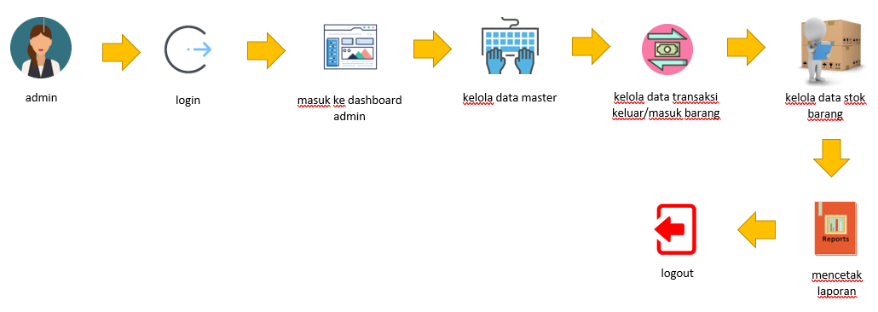

Gambar 4. Bisnis proses admin

Penjelasan :

Admin melakukan login jika berhasil kemudian akan diarahkan ke dashboard admin. Setelah itu admin dapat mengelola data master (data pegawai, data barang, data jenis barang, data satuan barang, data supplier), selanjutnya admin dapat mengelola data transaksi keluar atau masuk barang dan juga mengelola data stok barang. Selain itu admin juga dapat mencetak laporan transaksi keluar atau masuk barang dan juga stok barang berdasarkan range tanggalnya.

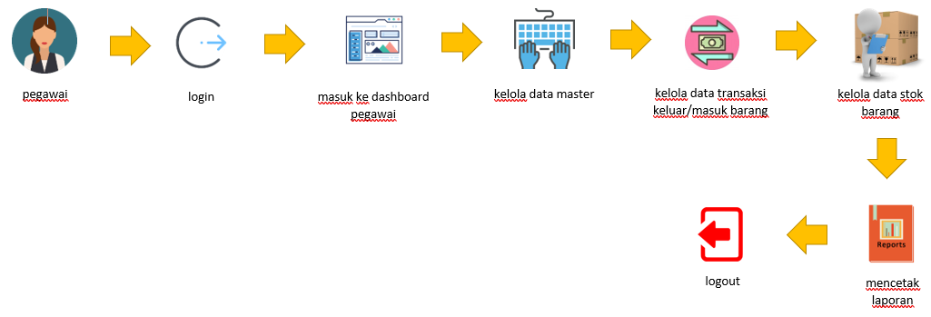

Gambar 4. Bisnis proses pegawai

Penjelasan :

Pegawai melakukan login jika berhasil kemudian akan diarahkan ke dashboard pegawai. Setelah itu pegawai dapat mengelola data master (data barang, data jenis barang, data satuan barang, data supplier), selanjutnya pegawai dapat mengelola data transaksi keluar atau masuk barang dan juga mengelola data stok barang. Selain itu pegawai juga dapat mencetak laporan transaksi keluar atau masuk barang dan juga stok barang.

## Perancangan Sistem

### Entity Diagram Relationship

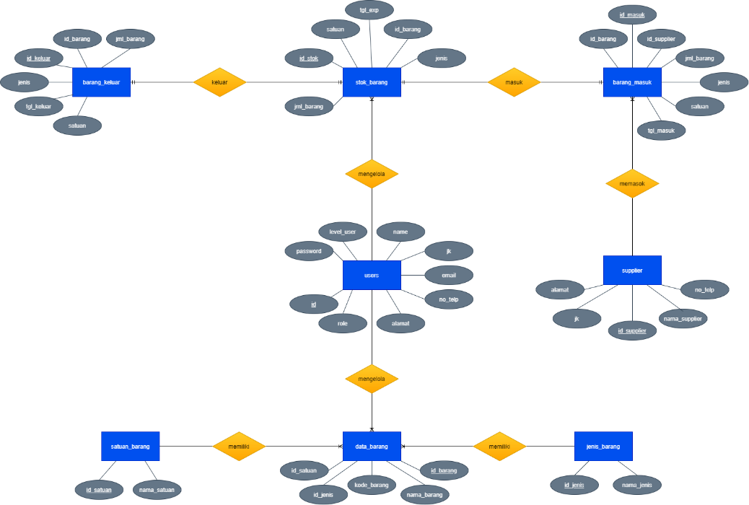

Gambar 4. Entity Diagram Relastionship

Dari perancangan ERD di atas didapat beberapa tabel yang saling berhubungan diantaranya yaitu tabel users, data barang, jenis barang, satuan barang, stok barang, barang masuk, barang keluar dan supplier.

Pada tabel data barang terdapat foreign key id_jenis dan id_satuan yang berarti tabel data barang berelasi dengan tabel jenis barang dan tabel satuan barang. Kemudian pada tabel stok barang terdapat foreign key id_barang yang berarti tabel stok barang berelasi dengan tabel data barang.

1. Hubungan tabel users dengan tabel data barang

Ditunjukkan dengan kardinalitas one to many dimana satu users dapat mengelola banyak data barang.

1. Hubungan tabel users dengan tabel stok barang

Ditunjukkan dengan kardinalitas one to many dimana satu users dapat mengelola banyak data stok barang.

1. Hubungan tabel data barang dengan tabel jenis barang

Ditunjukkan dengan kardnalitas one to many dimana satu jenis barang dapat dimiliki banyak data barang.

1. Hubungan tabel data barang dengan tabel satuan barang

Ditunjukkan dengan kardnalitas one to many dimana satu satuan barang dapat dimiliki banyak data barang.

1. Hubungan tabel stok barang dengan tabel barang masuk

Ditunjukkan dengan kardinalitas one to one dimana satu jenis barang masuk hanya memasukkan satu jenis stok barang.

1. Hubungan tabel stok barang dengan tabel barang keluar

Ditunjukkan dengan kardinalitas one to one dimana satu jenis barang keluar hanya mengeluarkan satu jenis stok barang.

1. Hubungan tabel barang masuk dengan tabel supplier

Ditunjukkan dengan kardinalitas one to many dimana satu supplier dapat menyuplai banyak barang.

### Tabel Fisik

Dari perancangan ERD maka dihasilkan 9 tabel diantaranya yaitu tabel data pegawai, tabel data users, tabel data barang, tabel barang masuk, tabel barang keluar, tabel jenis barang, tabel satuan barang, tabel stok barang dan tabel supplier.

#### Tabel Pegawai

|  |  |
| --- | --- |
| Nama Tabel | : pegawai |
| Deskripsi | : Tabel pegawai adalah tabel yang berfungsi untuk menyimpan data pegawai. Adapun table fisik dari table pegawai adalah sebagai berikut. |
| Primary key | : id |
| Foregn key | : - |

Tabel 4.. Tabel Pegawai

|  |  |  |  |  |
| --- | --- | --- | --- | --- |
| Field | Type | Length | Key | Keterangan |
| id | bigint | 20 | Primary Key | Auto Increment |
| pegawai_id | bigint | 20 |  |  |
| name | varchar | 225 |  |  |
| jk | enum(‘Laki-laki’,’Perempuan’) |  |  |  |
| alamat | varchar | 225 |  |  |
| no_telp | varchar | 225 |  |  |
| email | varchar | 225 | unique |  |
| password | varchar | 225 |  |  |
| role | varchar | 225 |  |  |
| created_at | timestamp |  |  |  |
| update_at | timestamp |  |  |  |

#### Tabel Users

|  |  |
| --- | --- |
| Nama Tabel | : users |
| Deskripsi | : Tabel pegawai adalah tabel yang berfungsi untuk menyimpan data users yang dapat login. Adapun table fisik dari table users adalah sebagai berikut. |
| Primary key | : id |
| Foregn key | : - |

Tabel 4.. Tabel Users

|  |  |  |  |  |
| --- | --- | --- | --- | --- |
| Field | Type | Length | Key | Keterangan |
| id | bigint | 20 | Primary Key | Auto Increment |
| name | varchar | 225 |  |  |
| jk | enum(‘Laki-laki’,’Perempuan’) |  |  |  |
| alamat | varchar | 225 |  |  |
| no_telp | varchar | 225 |  |  |
| email | varchar | 225 | unique |  |
| level_user | Enum(‘admin’,’user’) |  |  |  |
| email_verified_at | timestamp |  |  |  |
| is_admin | tinyint | 1 |  |  |
| password | varchar | 225 |  |  |
| role | varchar | 225 |  |  |
| remember_token | varchar | 100 |  |  |
| created_at | timestamp |  |  |  |
| update_at | timestamp |  |  |  |

#### Tabel Data Barang

|  |  |
| --- | --- |
| Nama Tabel | : data_barang |
| Deskripsi | : Tabel data_barang adalah tabel yang berfungsi untuk menyimpan data barang. Adapun table fisik dari table data barang adalah sebagai berikut. |
| Primary key | : id_barang |
| Foregn key | : id_jenis, id_satuan |

Tabel 4.. Tabel Data Barang

|  |  |  |  |  |
| --- | --- | --- | --- | --- |
| Field | Type | Length | Key | Keterangan |
| id_barang | bigint | 20 | Primary Key | Auto Increment |
| kode_barang | varchar | 225 |  |  |
| nama_barang | varchar | 225 |  |  |
| id_jenis | bigint | 20 | Foreign Key |  |
| id_satuan | bigint | 20 | Foreign Key |  |
| created_at | timestamp |  |  |  |
| update_at | timestamp |  |  |  |

#### Tabel Jenis Barang

|  |  |
| --- | --- |
| Nama Tabel | : jenis_barang |
| Deskripsi | : Tabel jenis_barang adalah tabel yang berfungsi untuk menyimpan data jenis barang. Adapun table fisik dari table jenis barang adalah sebagai berikut. |
| Primary key | : id_jenis |
| Foregn key | : - |

Tabel 4.. Tabel Jenis Barang

|  |  |  |  |  |
| --- | --- | --- | --- | --- |
| Field | Type | Length | Key | Keterangan |
| id_jenis | bigint | 20 | Primary Key | Auto Increment |
| nama_jenis | varchar | 225 |  |  |
| created_at | timestamp |  |  |  |
| update_at | timestamp |  |  |  |

#### Tabel Satuan Barang

|  |  |
| --- | --- |
| Nama Tabel | : satuan_barang |
| Deskripsi | : Tabel satuan_barang adalah tabel yang berfungsi untuk menyimpan data satuan barang. Adapun table fisik dari table satuan barang adalah sebagai berikut. |
| Primary key | : id_satuan |
| Foregn key | : - |

Tabel 4.. Tabel Satuan Barang

|  |  |  |  |  |
| --- | --- | --- | --- | --- |
| Field | Type | Length | Key | Keterangan |
| id_satuan | bigint | 20 | Primary Key | Auto Increment |
| nama_satuan | varchar | 225 |  |  |
| created_at | timestamp |  |  |  |
| update_at | timestamp |  |  |  |

#### Tabel Barang Masuk

|  |  |
| --- | --- |
| Nama Tabel | : barang_masuk |
| Deskripsi | : Tabel barang_masuk adalah tabel yang berfungsi untuk menyimpan data barang masuk. Adapun table fisik dari table barang masuk adalah sebagai berikut. |
| Primary key | : id_masuk |
| Foregn key | : id_barang, id_supplier |

Tabel 4.. Tabel Barang Masuk

|  |  |  |  |  |
| --- | --- | --- | --- | --- |
| Field | Type | Length | Key | Keterangan |
| id_masuk | bigint | 20 | Primary Key | Auto Increment |
| jenis | varchar | 225 |  |  |
| jml_barang | int | 11 |  |  |
| satuan | varchar | 225 |  |  |
| tgl_masuk | date |  |  |  |
| id_barang | bigint | 20 | Foreign Key |  |
| id_supplier | bigint | 20 | Foreign Key |  |
| created_at | timestamp |  |  |  |
| update_at | timestamp |  |  |  |

#### Tabel Barang Keluar

|  |  |
| --- | --- |
| Nama Tabel | : barang_keluar |
| Deskripsi | : Tabel barang_keluar adalah tabel yang berfungsi untuk menyimpan data barang keluar. Adapun table fisik dari table barang keluar adalah sebagai berikut. |
| Primary key | : id_keluar |
| Foregn key | : id_barang |

Tabel 4.. Tabel Barang Keluar

|  |  |  |  |  |
| --- | --- | --- | --- | --- |
| Field | Type | Length | Key | Keterangan |
| id_keluar | bigint | 20 | Primary Key | Auto Increment |
| jenis | varchar | 225 |  |  |
| jml_barang | int | 11 |  |  |
| satuan | varchar | 225 |  |  |
| tgl_keluar | date |  |  |  |
| id_barang | bigint | 20 | Foreign Key |  |
| created_at | timestamp |  |  |  |
| update_at | timestamp |  |  |  |

#### Tabel Stok Barang

|  |  |
| --- | --- |
| Nama Tabel | : stok_barang |
| Deskripsi | : Tabel stok_barang adalah tabel yang berfungsi untuk menyimpan data stok barang. Adapun table fisik dari table stok barang adalah sebagai berikut. |
| Primary key | : id_stok |
| Foregn key | : id_barang |

Tabel 4.. Tabel Stok Barang

|  |  |  |  |  |
| --- | --- | --- | --- | --- |
| Field | Type | Length | Key | Keterangan |
| id_stok | bigint | 20 | Primary Key | Auto Increment |
| jenis | varchar | 225 |  |  |
| jml_barang | int | 11 |  |  |
| satuan | varchar | 225 |  |  |
| tgl_exp | date |  |  |  |
| id_barang | bigint | 20 | Foreign Key |  |
| created_at | timestamp |  |  |  |
| update_at | timestamp |  |  |  |

### Use Case Diagram

Dari use case diagram yang telah dibuat tugas admin dapat mengelola data pegawai, data jenis barang, data satuan barang, data barang, data supplier, data barang masuk, data barang keluar, data stok barang hingga mencetak laporan stok barang, barang masuk dan barang keluar. Sedangkan tugas pegawai gudang sebenarnya sama dengan tugas admin yaiu mengelola semua data kecuali data pegawai.

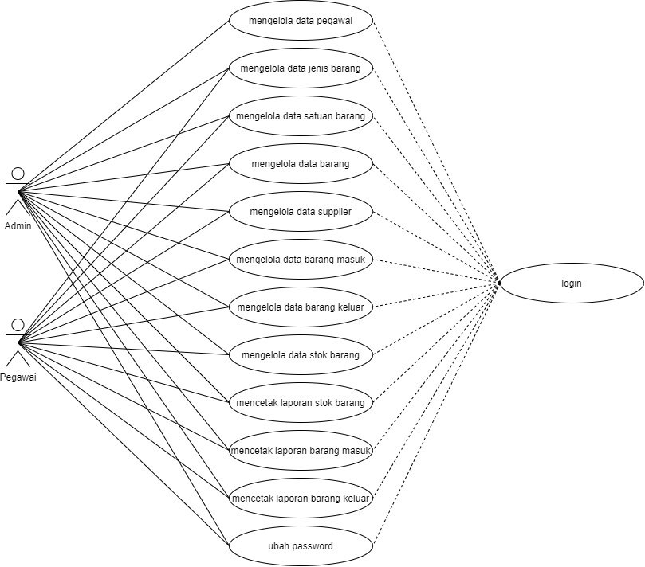

Gambar 4. Use Case Diagram

### Use Case Text

#### Use Case Text Login

Tabel 4.. Use Case Text Login

|  |  |  |
| --- | --- | --- |
| Name Of Usecase | Login | |
| Aktor | Admin, Pegawai | |
| Kondisi Awal | Aktor berada pada halaman landing page | |
| Skenario | Actor | Sistem |
| 1. admin mengeklik button login | 1. sistem menampilkan halaman login |
| 1. admin memasukkan email dan password | 1. sistem memeriksa account pengguna apakah valid |
|  | 1. sistem menampilkan dashboard berdasarkan role nya masing-masing |
| Pengecualian | Apabila account tidak valid maka aktor akan kembali ke langkah nomor 2 | |
| Kondisi Akhir | Actor berhasil masuk ke halaman dashboard sesuai dengan role nya masing-masing | |

#### Use Case Text Tambah Data Pegawai

Tabel 4.. Use Case Text Tambah Data Pegawai

|  |  |  |
| --- | --- | --- |
| Name Of Usecase | Tambah data pegawai | |
| Aktor | Admin | |
| Kondisi Awal | Admin berada pada halaman dashboard admin | |
| Skenario | Actor | Sistem |
| 1. admin mengeklik menu data pegawai | 1. sistem menampilkan data pegawai |
| 1. admin mengeklik button tambah data | 1. sistem menampilkan form tambah data pegawai |
| 1. admin mengisi form tambah data pegawai kemudian klik submit | 1. sistem menyimpan data pegawai ke dalam database dan menampilkan dalam tabel data pegawai |
| Pengecualian | Jika data yang diisikan tidak valid maka sistem akan tetap berada pada halaman form tambah data pegawai | |
| Kondisi Akhir | Actor berhasil menambahkan data pegawai | |

#### Use Case Text Tambah Data Jenis

Tabel 4.. Use Case Text Tambah Data Jenis

|  |  |  |
| --- | --- | --- |
| Name Of Usecase | Tambah data jenis | |
| Aktor | Admin, Pegawai | |
| Kondisi Awal | Admin/Pegawai berada pada halaman dashboard | |
| Skenario | Aktor | Sistem |
| 1. admin/pegawai mengeklik menu data jenis | 1. sistem menampilkan data jenis |
| 1. admin/pegawai mengeklik button tambah data | 1. sistem menampilkan form tambah data jenis |
| 1. admin/pegawai mengisi form tambah data jenis kemudian klik submit | 1. sistem menyimpan data jenis ke dalam database dan menampilkan dalam tabel data jenis |
| Pengecualian | Jika data yang diisikan tidak valid maka sistem akan tetap berada pada halaman form tambah data jenis | |
| Kondisi Akhir | Admin/pegawai berhasil menambahkan data jenis | |

#### Use Case Text Tambah Data Satuan

Tabel 4.. Use Case Text Tambah Data Satuan

|  |  |  |
| --- | --- | --- |
| Name Of Usecase | Tambah data satuan | |
| Aktor | Admin, Pegawai | |
| Kondisi Awal | Admin/Pegawai berada pada halaman dashboard | |
| Skenario | Aktor | Sistem |
| 1. admin/pegawai mengeklik menu data satuan | 1. sistem menampilkan data satuan |
| 1. admin/pegawai mengeklik button tambah data | 1. sistem menampilkan form tambah data satuan |
| 1. admin/pegawai mengisi form tambah data satuan kemudian klik submit | 1. sistem menyimpan data satuan ke dalam database dan menampilkan dalam tabel data satuan |
| Pengecualian | Jika data yang diisikan tidak valid maka sistem akan tetap berada pada halaman form tambah data satuan | |
| Kondisi Akhir | Admin/pegawai berhasil menambahkan data satuan | |

#### Use Case Text Tambah Data Barang

Tabel 4.. Use Case Text Tambah Data Barang

|  |  |  |
| --- | --- | --- |
| Name Of Usecase | Tambah data barang | |
| Aktor | Admin, Pegawai | |
| Kondisi Awal | Admin/Pegawai berada pada halaman dashboard | |
| Skenario | Aktor | Sistem |
| 1. admin/pegawai mengeklik menu data barang | 1. sistem menampilkan data barang |
| 1. admin/pegawai mengeklik button tambah data | 1. sistem menampilkan form tambah data barang |
| 1. admin/pegawai mengisi form tambah data barang kemudian klik submit | 1. sistem menyimpan data barang ke dalam database dan menampilkan dalam tabel data barang |
| Pengecualian | Jika data yang diisikan tidak valid maka sistem akan tetap berada pada halaman form tambah data barang | |
| Kondisi Akhir | Admin/pegawai berhasil menambahkan data barang | |

#### Use Case Text Tambah Data Supplier

Tabel 4.. Use Case Text Tambah Data Supplier

|  |  |  |
| --- | --- | --- |
| Name Of Usecase | Tambah data supplier | |
| Aktor | Admin, Pegawai | |
| Kondisi Awal | Admin/Pegawai berada pada halaman dashboard | |
| Skenario | Aktor | Sistem |
| 1. admin/pegawai mengeklik menu data supplier | 1. sistem menampilkan data supplier |
| 1. admin/pegawai mengeklik button tambah data | 1. sistem menampilkan form tambah data supplier |
| 1. admin/pegawai mengisi form tambah data supplier kemudian klik submit | 1. sistem menyimpan data supplier ke dalam database dan menampilkan dalam tabel data supplier |
| Pengecualian | Jika data yang diisikan tidak valid maka sistem akan tetap berada pada halaman form tambah data supplier | |
| Kondisi Akhir | Admin/pegawai berhasil menambahkan data supplier | |

#### Use Case Text Tambah Data Barang Masuk

Tabel 4.. Use Case Text Tambah Data Barang Masuk

|  |  |  |
| --- | --- | --- |
| Name Of Usecase | Tambah data barang masuk | |
| Aktor | Admin, Pegawai | |
| Kondisi Awal | Admin/Pegawai berada pada halaman dashboard | |
| Skenario | Aktor | Sistem |
| 1. admin/pegawai mengeklik menu data barang masuk | 1. sistem menampilkan data barang masuk |
| 1. admin/pegawai mengeklik button tambah data | 1. sistem menampilkan form tambah data barang masuk |
| 1. admin/pegawai mengisi form tambah data barang masuk kemudian klik submit | 1. sistem menyimpan data barang masuk ke dalam database dan menampilkan dalam tabel data barang masuk |
| Pengecualian | Jika data yang diisikan tidak valid maka sistem akan tetap berada pada halaman form tambah data barang masuk | |
| Kondisi Akhir | Admin/pegawai berhasil menambahkan data barang masuk | |

#### Use Case Text Tambah Data Barang Keluar

Tabel 4.. Use Case Text Tambah Data Barang Keluar

|  |  |  |
| --- | --- | --- |
| Name Of Usecase | Tambah data barang keluar | |
| Aktor | Admin, Pegawai | |
| Kondisi Awal | Admin/Pegawai berada pada halaman dashboard | |
| Skenario | Aktor | Sistem |
| 1. admin/pegawai mengeklik menu data barang keluar | 1. sistem menampilkan data barang keluar |
| 1. admin/pegawai mengeklik button tambah data | 1. sistem menampilkan form tambah data barang keluar |
| 1. admin/pegawai mengisi form tambah data barang keluar kemudian klik submit | 1. sistem menyimpan data barang keluar ke dalam database dan menampilkan dalam tabel data barang keluar |
| Pengecualian | Jika data yang diisikan tidak valid maka sistem akan tetap berada pada halaman form tambah data barang keluar | |
| Kondisi Akhir | Admin/pegawai berhasil menambahkan data barang keluar | |

#### Use Case Text Tambah Data Stok Barang

Tabel 4.. Use Case Text Tambah Data Stok Barang

|  |  |  |
| --- | --- | --- |
| Name Of Usecase | Tambah data stok barang | |
| Aktor | Admin, Pegawai | |
| Kondisi Awal | Admin/Pegawai berada pada halaman dashboard | |
| Skenario | Aktor | Sistem |
| 1. admin/pegawai mengeklik menu data stok barang | 1. sistem menampilkan data stok barang |
| 1. admin/pegawai mengeklik button tambah data | 1. sistem menampilkan form tambah data stok barang |
| 1. admin/pegawai mengisi form tambah data stok barang kemudian klik submit | 1. sistem menyimpan data stok barang ke dalam database dan menampilkan dalam tabel data stok barang |
| Pengecualian | Jika data yang diisikan tidak valid maka sistem akan tetap berada pada halaman form tambah data stok barang | |
| Kondisi Akhir | Admin/pegawai berhasil menambahkan data stok barang | |

#### Use Case Text Cetak Laporan Pertanggal

Tabel 4.. Use Case Text Cetak Laporan Pertanggal

|  |  |  |
| --- | --- | --- |
| Name Of Usecase | Cetak Laporan Petanggal | |
| Aktor | Admin, Pegawai | |
| Kondisi Awal | Admin/Pegawai berada pada halaman dashboard | |
| Skenario | Aktor | Sistem |
| 1. admin/pegawai mengeklik menu laporan pertanggal | 1. sistem menampilkan form tanggal awal dan tanggal akhir |
| 1. admin/pegawai mengisi form dan mengeklik button cetak | 1. sistem menampilkan hasil laporan pertanggal |
| 1. admin/pegawai dapat mengunduh dan menyimpan laporan |  |
| Pengecualian | Jika tanggal awal dan tanggal akhir yang diisikan tidak sesuai dengan data maka hasil laporan akan kosong | |
| Kondisi Akhir | Admin/pegawai berhasil menampilkan, mengunduh dan menyimpan hasil laporan pertanggal | |

#### Use Case Text Ubah Password

Tabel 4.. Use Case Text Ubah Password

|  |  |  |
| --- | --- | --- |
| Name Of Usecase | Ubah Password | |
| Aktor | Admin, Pegawai | |
| Kondisi Awal | Admin/Pegawai berada pada halaman dashboard | |
| Skenario | Aktor | Sistem |
| 1. admin/pegawai mengeklik menu ubah password | 1. sistem menampilkan form ubah password |
| 1. admin/pegawai mengisi form ubah password dan mengeklik simpan | 1. sistem menampilkan alert “password berhasil diubah” |
| Pengecualian | * password baru tidak boleh sama dengan password lama * password baru memiliki panjang minimal 6 karakter | |
| Kondisi Akhir | Admin/pegawai berhasil mengubah password | |

#### Use Case Text Logout

Tabel 4.. Use Case Text Logout

|  |  |  |
| --- | --- | --- |
| Name Of Usecase | Logout | |
| Aktor | Admin, Pegawai | |
| Kondisi Awal | Admin/Pegawai berada pada halaman dashboard | |
| Skenario | Aktor | Sistem |
| 1. admin/pegawai mengeklik button logout | 1. sistem Kembali ke halaman homepage |
| Pengecualian | - | |
| Kondisi Akhir | Admin/pegawai berhasil melakukan logout | |

### Activity Diagram

#### Activity Diagram Menerima inputan login

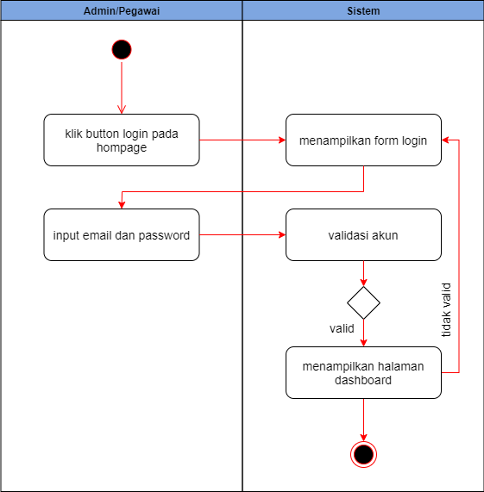

Gambar 4. Activity Diagram Menerima inputan login

#### Activity Diagram Data Pegawai

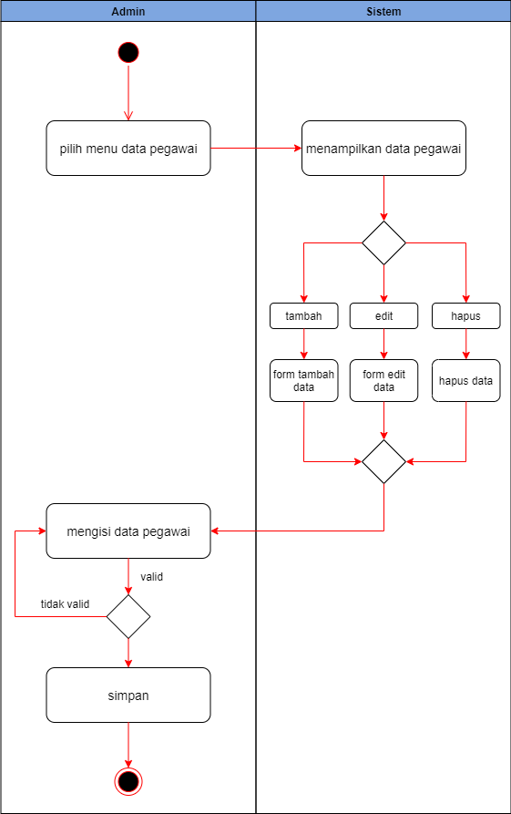

Gambar 4. Activity Diagram Data Pegawai

#### Activity Diagram Data Jenis Barang

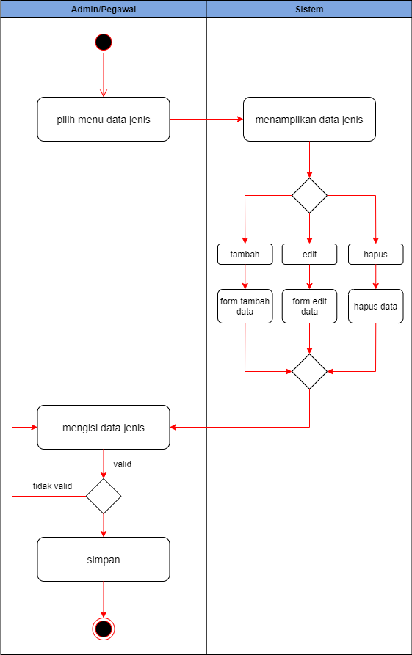

Gambar 4. Activity Diagram Data Pegawai

#### Activity Diagram Data Satuan Barang

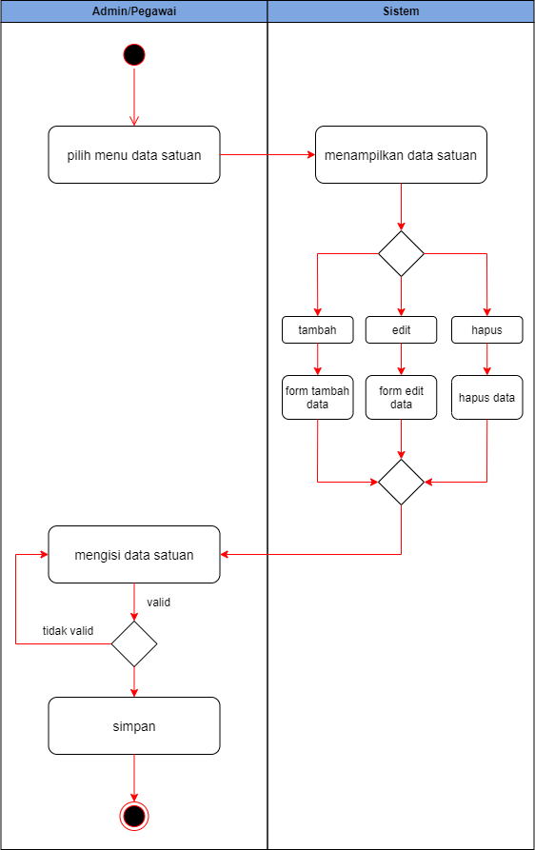

Gambar 4. Activity Diagram Data Pegawai

#### Activity Diagram Data Barang

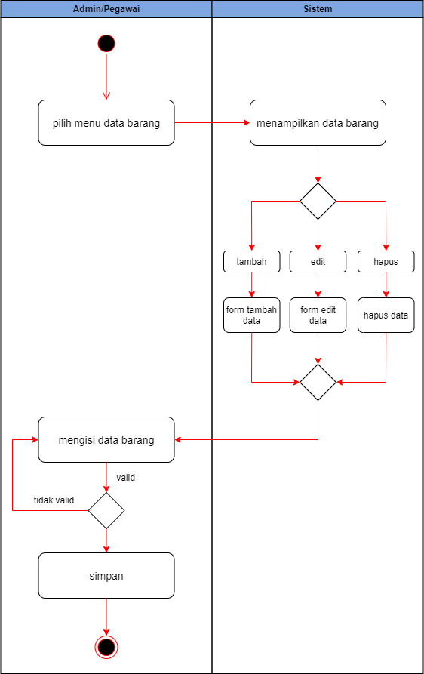

Gambar 4. Activity Diagram Data Barang

#### Activity Diagram Data Supplier

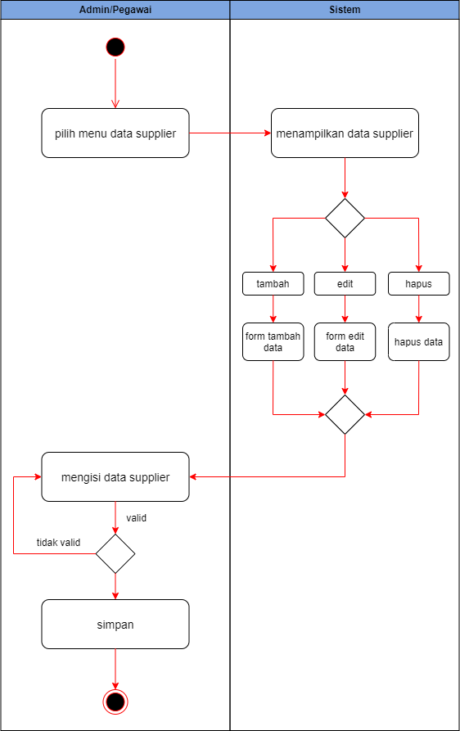

Gambar 4. Activity Diagram Data Supplier

#### Activity Diagram Data Barang Masuk

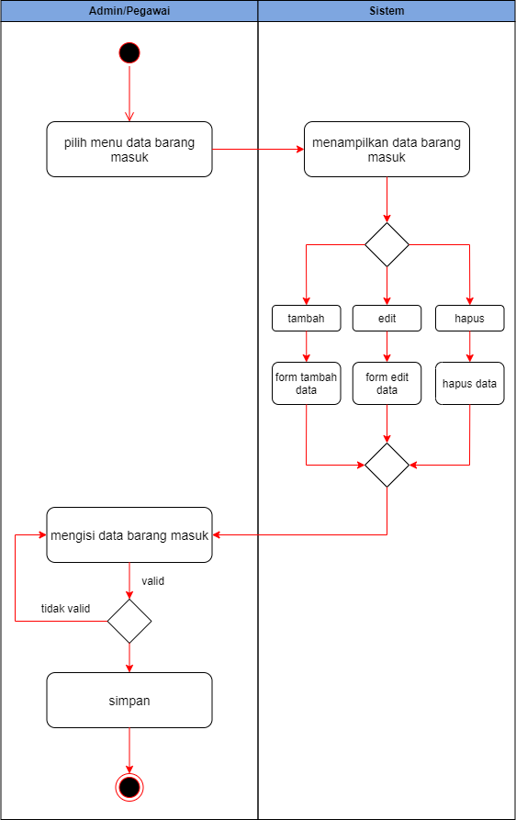

Gambar 4. Activity Diagram Data Barang Masuk

#### Activity Diagram Data Barang Keluar

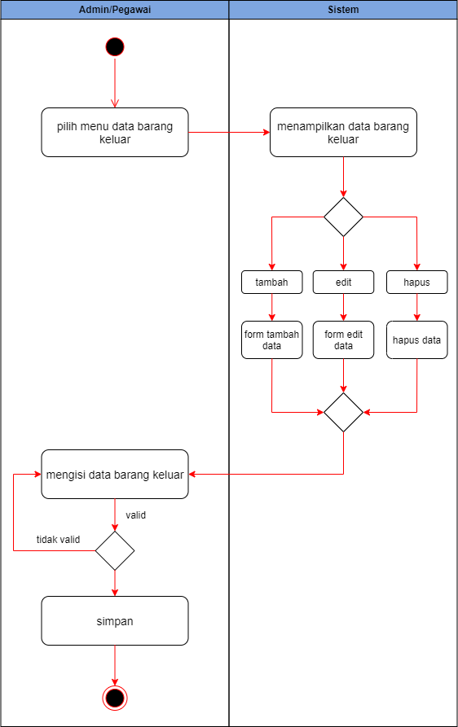

Gambar 4. Activity Diagram Data Barang Keluar

#### Activity Diagram Data Stok Barang

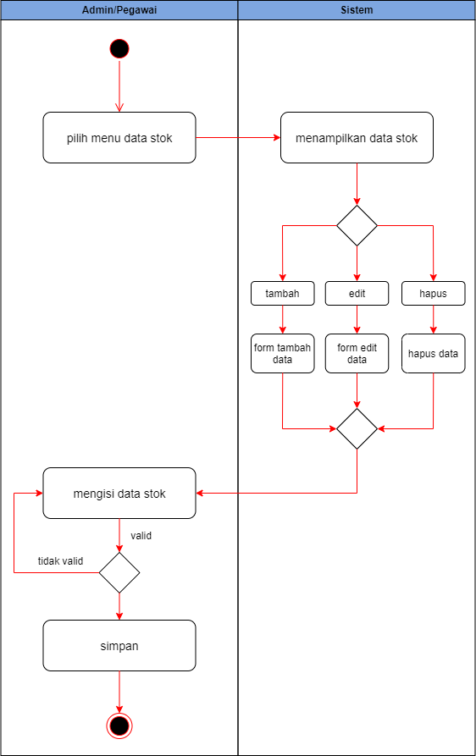

Gambar 4. Activity Diagram Data Stok Barang

#### Activity Diagram Cetak Laporan Pertanggal

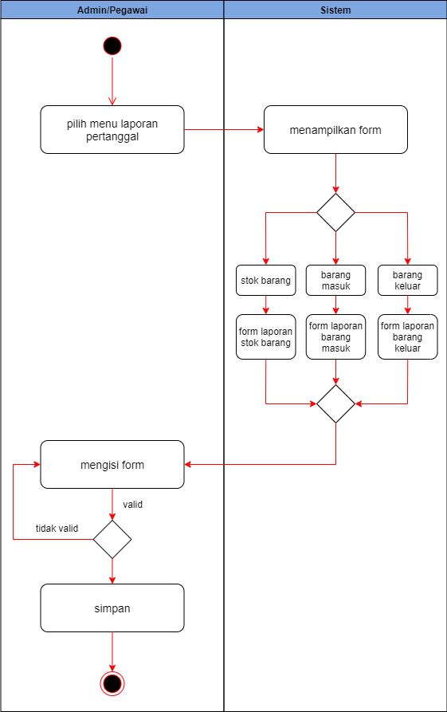

Gambar 4. Activity Diagram Laporan Pertanggal

#### Activity Diagram Ubah Password

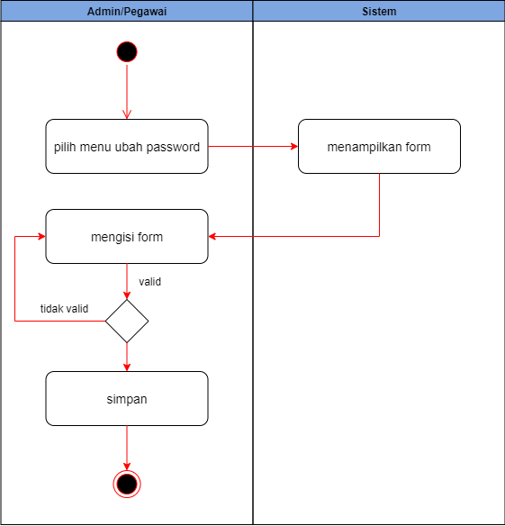

Gambar 4. Activity Diagram Ubah Password

#### Activity Diagram Logout

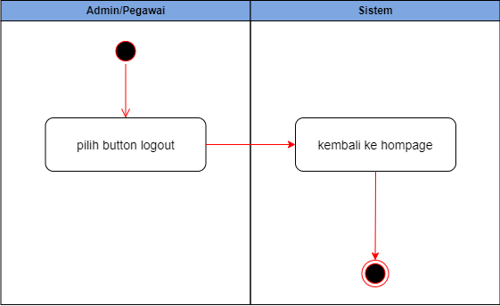

Gambar 4. Activity Diagram Logout

## Struktur Halaman (Layout)

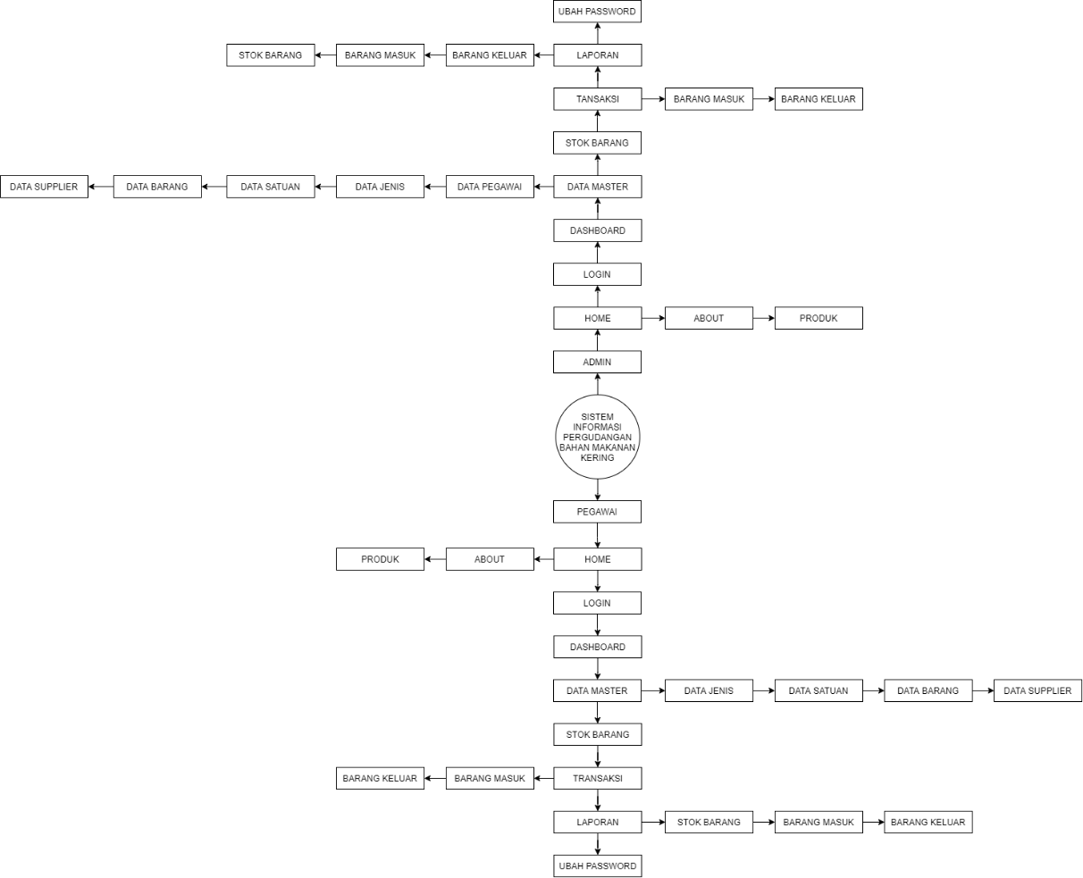

Gambar 4. Gambar Sitemap/Navigasi atau peta sistem berdasarkan aktor

## Implementasi dan Koding

### Tampilan Homepage

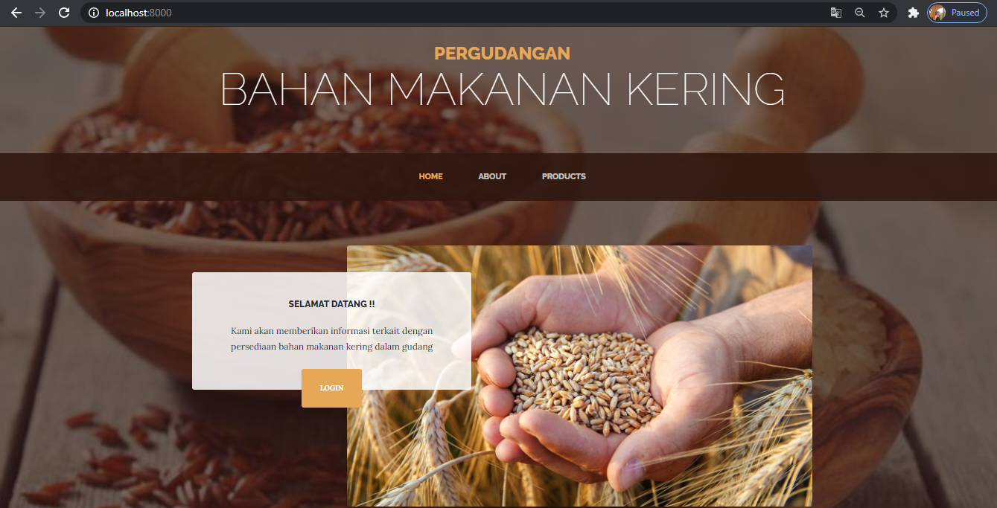

Gambar 4. Halaman Home

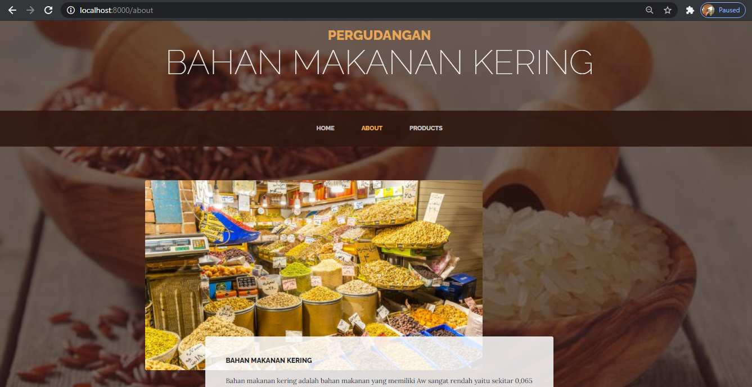

Gambar 4. Halaman About

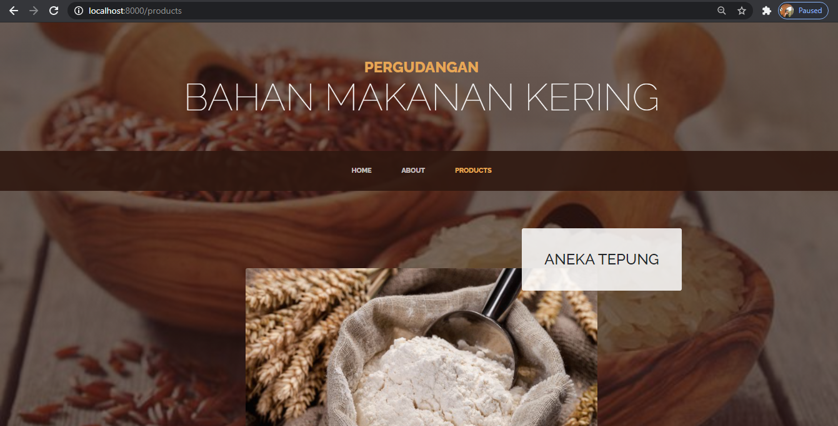

Gambar 4. Halaman Product

### Tampilan Login

Gambar di bawah merupakan tampilan halaman login. Form login akan muncul ketika pengguna klik button login pada halaman homepage. Pada form ini pengguna mengisikan email dan password yang telah terdaftar. Jika pegawai gudang belum memiliki email dan password maka pegawai gudang menemui admin gudang untuk menambahkan hak akses sebagai pegawai pada halaman tambah data pegawai.

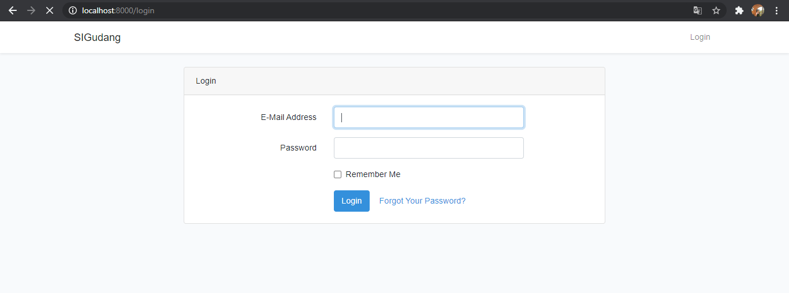

Gambar 4. Halaman Dashboard Pegawai

### Tampilan Dashboard Admin

Gambar di bawah merupakan tampilan halaman dashboard admin yang hanya dapat diakses oleh admin saja. Perbedaan hak akses admin dengan pegawai gudang yaitu admin memiliki hak untuk mengelola data pegawai gudang.

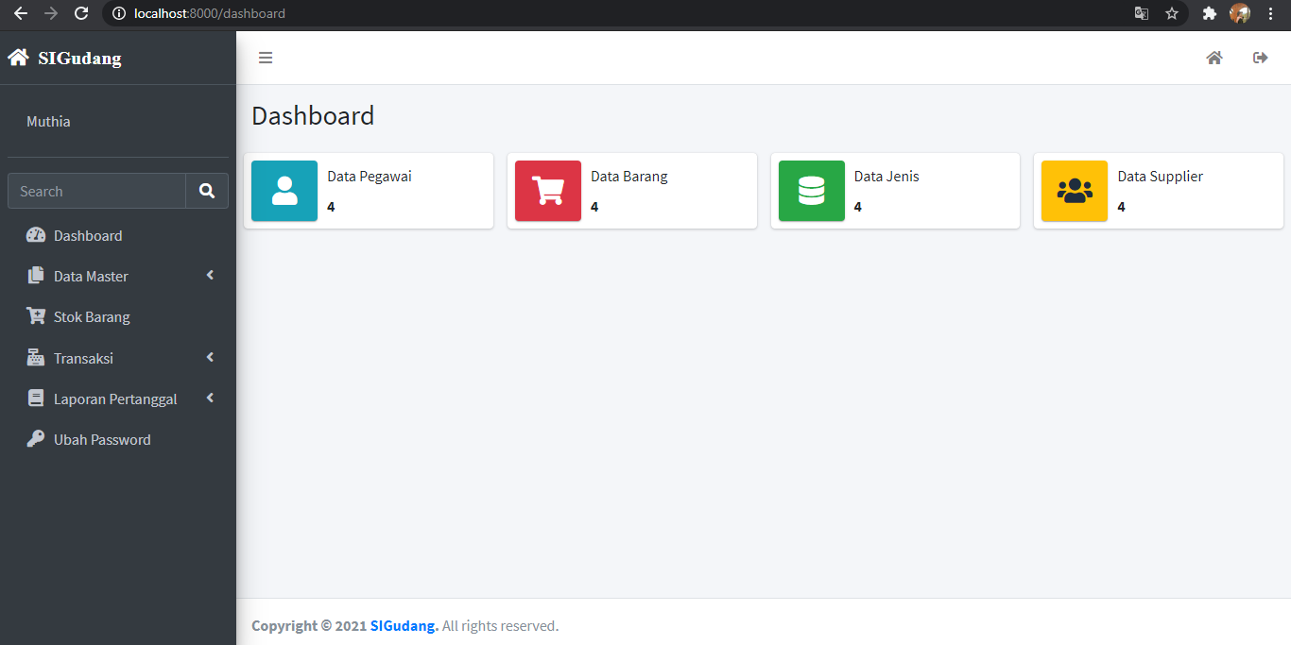

Gambar 4. Halaman Dashboard Admin

### Tampilan Dashboard Pegawai

Gambar di bawah merupakan tampilan halaman dashboard pegawai yang hanya dapat diakses oleh pegawai saja. Pegawai memiliki hak akses untuk mengelola semua data kecuali data pegawai.

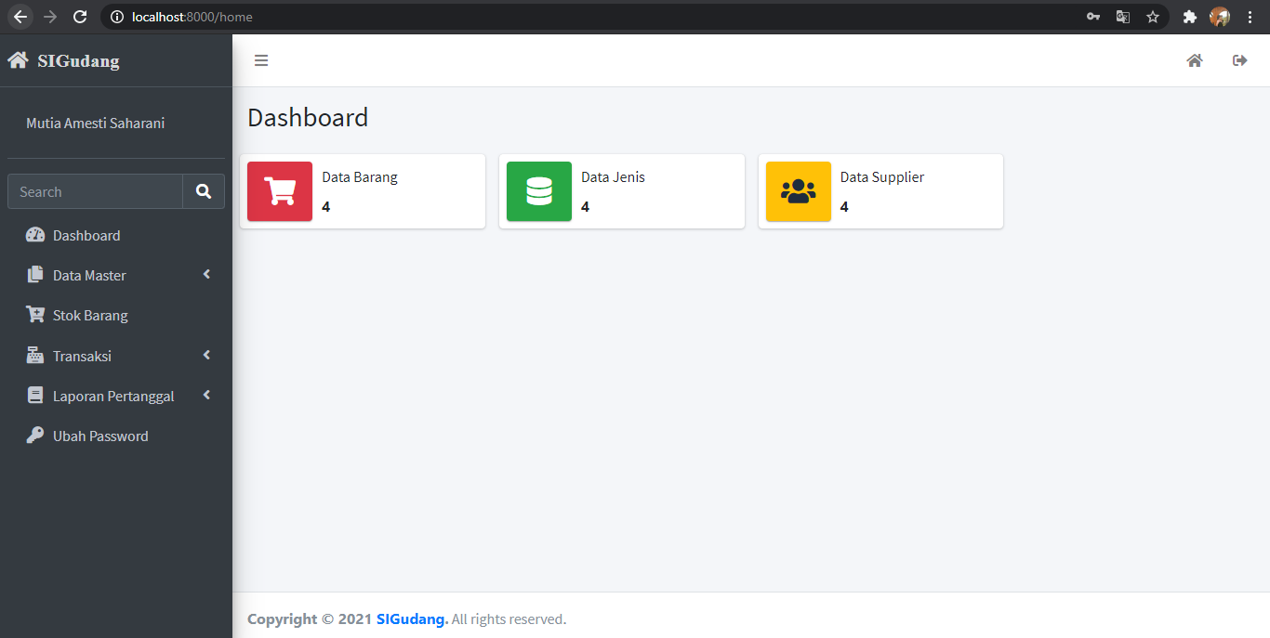

Gambar 4. Halaman Dashboard Pegawai

### Tampilan Data Master

1. Data Pegawai

Gambar di bawah merupakan tampilan halaman data pegawai dimana terdapat tabel yang berisi nama pegawai dan email. Kemudian terdapat tambah data pegawai dan juga informasi detail terkait data pegawai berdasarkan id nya. Dalam tombol informasi juga terdapat tombol untuk mengedit dan menghapus data pegawai. Menu ini hanya dapat diakses oleh admin gudang saja.

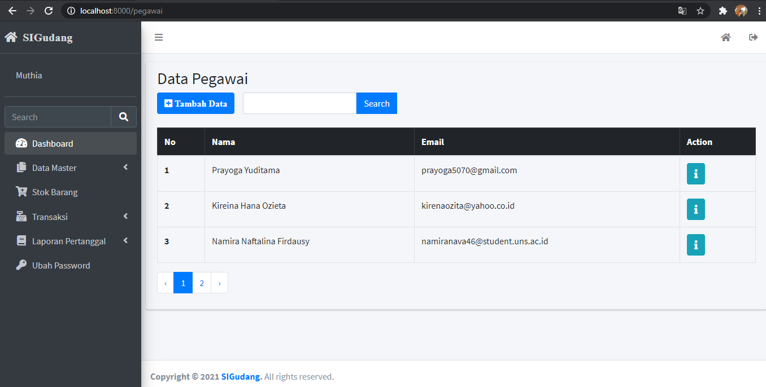

Gambar 4. Halaman Data Pegawai

1. Data Jenis Barang

Gambar di bawah merupakan tampilan halaman data jenis barang dimana pengguna dapat menambahkan, mengedit dan menghapus data jenis barang sesuai dengan kebutuhan. Menu ini dapat diakses oleh admin ataupun pegawai gudang.

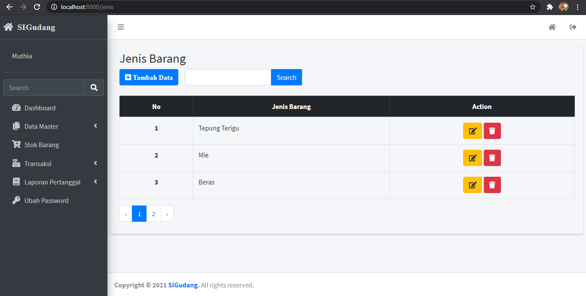

Gambar 4. Halaman Data Jenis

1. Data Satuan Barang

Gambar di bawah merupakan tampilan halaman data satuan barang dimana pengguna dapat menambahkan, mengedit dan menghapus data satuan barang sesuai dengan kebutuhan. Menu ini dapat diakses oleh admin ataupun pegawai gudang.

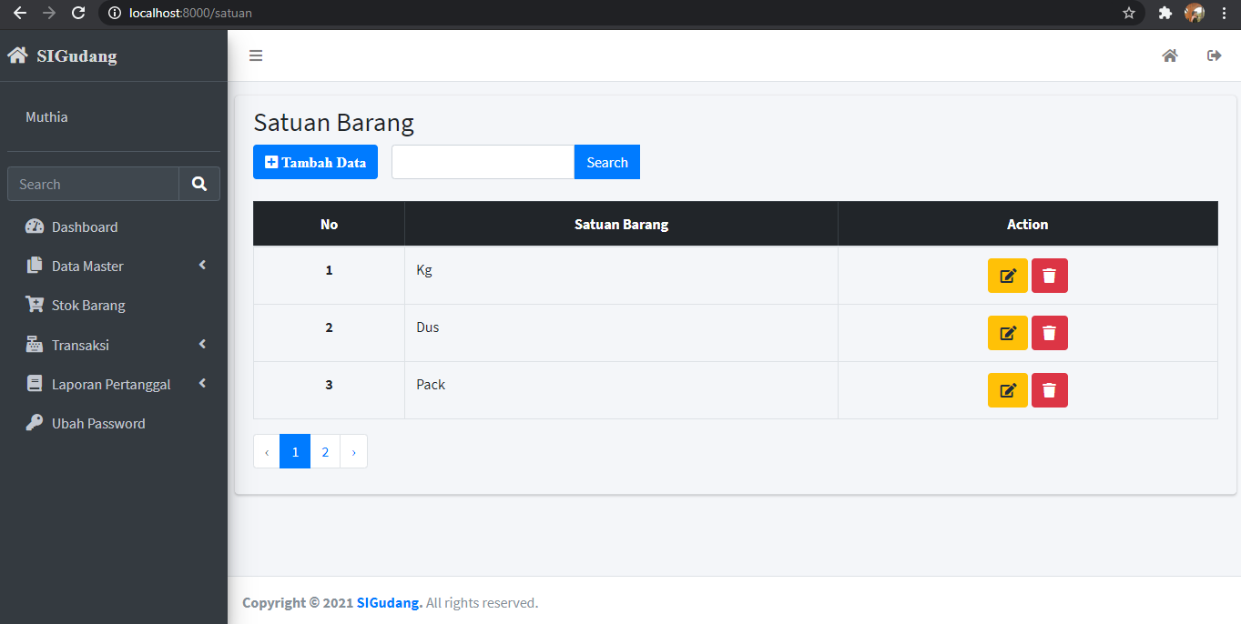

Gambar 4. Halaman Data Satuan

1. Data Barang

Gambar di bawah merupakan tampilan halaman data barang dimana pengguna dapat menambahkan, mengedit dan menghapus data barang sesuai dengan kebutuhan. Menu ini dapat diakses oleh admin ataupun pegawai gudang.

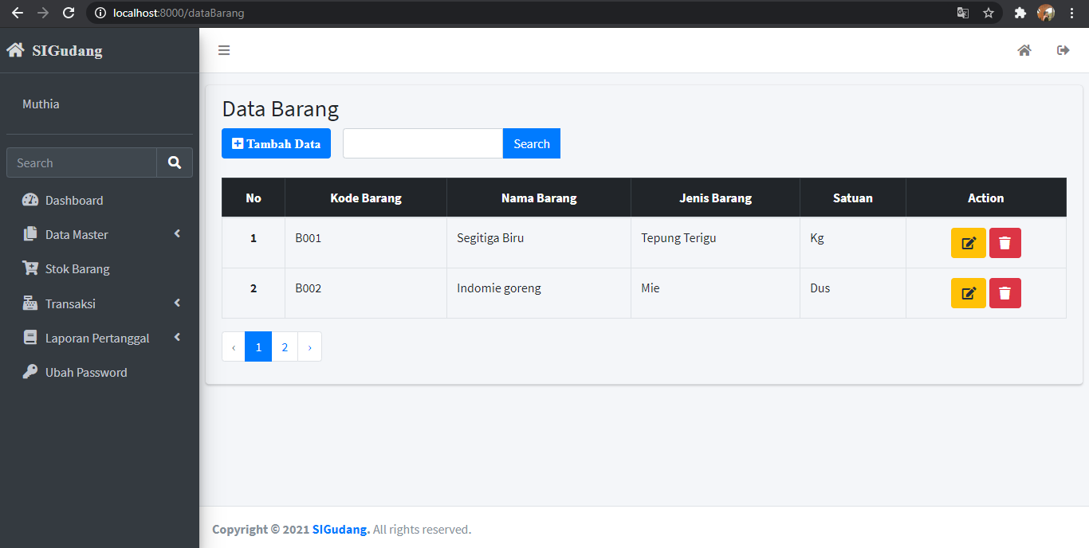

Gambar 4. Halaman Data Barang

1. Data Supplier

Gambar di bawah merupakan tampilan halaman data supplier dimana pengguna dapat menambahkan, mengedit dan menghapus data supplier sesuai dengan kebutuhan. Menu ini dapat diakses oleh admin ataupun pegawai gudang.

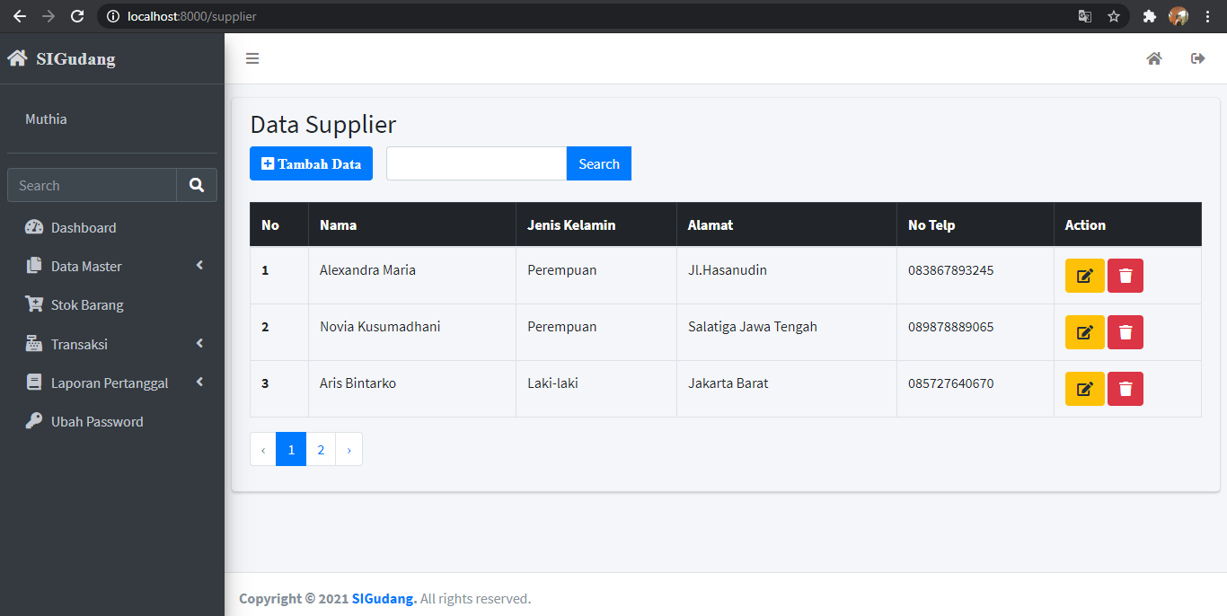

Gambar 4. Halaman Data Supplier

### Tampilan Stok Barang

Gambar di bawah merupakan tampilan halaman data stok barang dimana pengguna dapat menambahkan, mengedit dan menghapus data stok barang sesuai dengan kebutuhan. Menu ini dapat diakses oleh admin ataupun pegawai gudang.

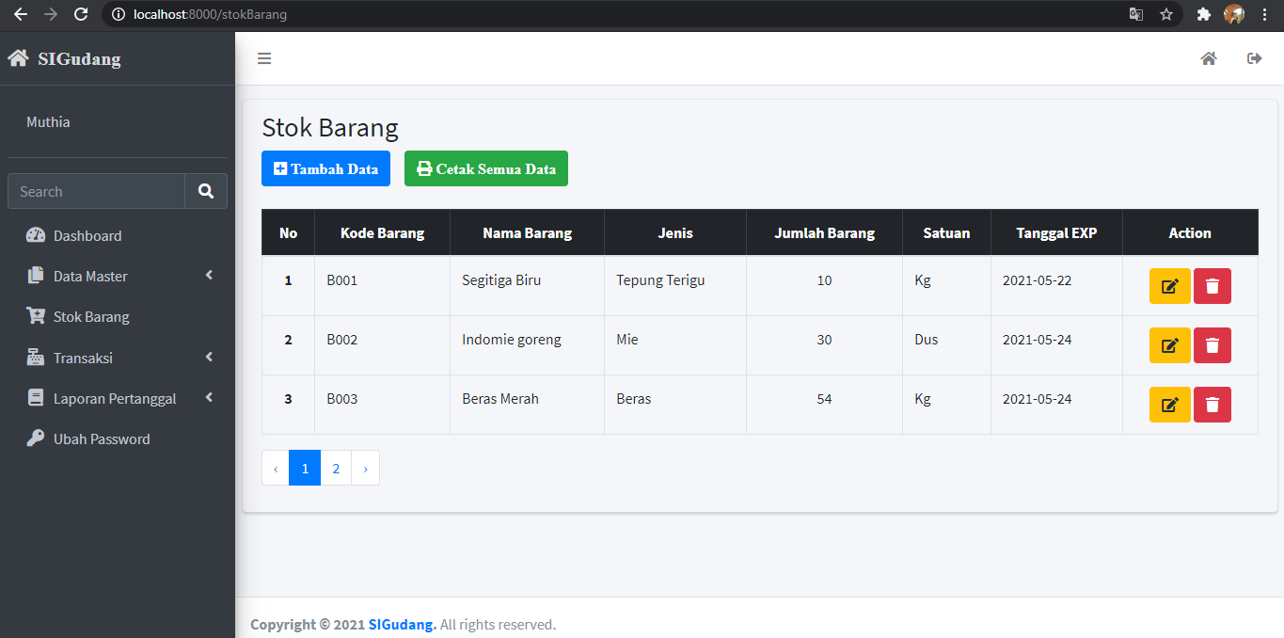

Gambar 4. Halaman Data Stok Barang

### Tampilan Transaksi

1. Barang Masuk

Gambar di bawah merupakan tampilan halaman data barang masuk dimana pengguna dapat menambahkan, mengedit dan menghapus data barang masuk sesuai dengan kebutuhan. Menu ini dapat diakses oleh admin ataupun pegawai gudang.

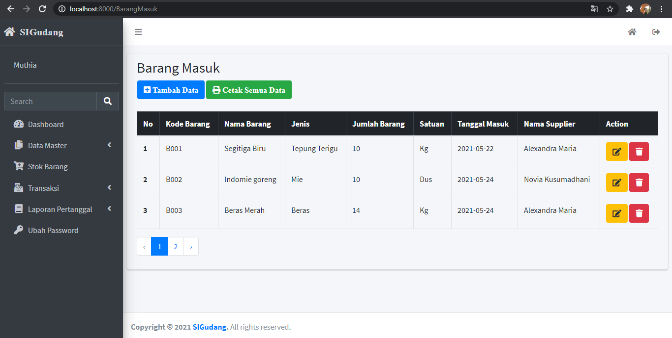

Gambar 4. Halaman Data Barang Masuk

1. Barang Keluar

Gambar di bawah merupakan tampilan halaman data barang keluar dimana pengguna dapat menambahkan, mengedit dan menghapus data barang keluar sesuai dengan kebutuhan. Menu ini dapat diakses oleh admin ataupun pegawai gudang.

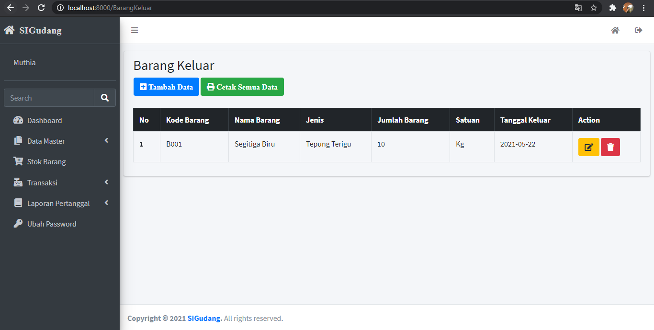

Gambar 4. Halaman Data Barang Keluar

### Tampilan Laporan Pertanggal

1. Stok Barang

Gambar di bawah merupakan tampilan halaman laporan data stok barang pertanggal dimana terdapat form untuk mengisikan tanggal awal dan tanggal akhir yang berguna untuk melakukan pelaporan stok barang yang ada dalam gudang berdasarkan range tanggal sesuai dengan keinginan. Menu ini dapat diakses oleh admin ataupun pegawai gudang.

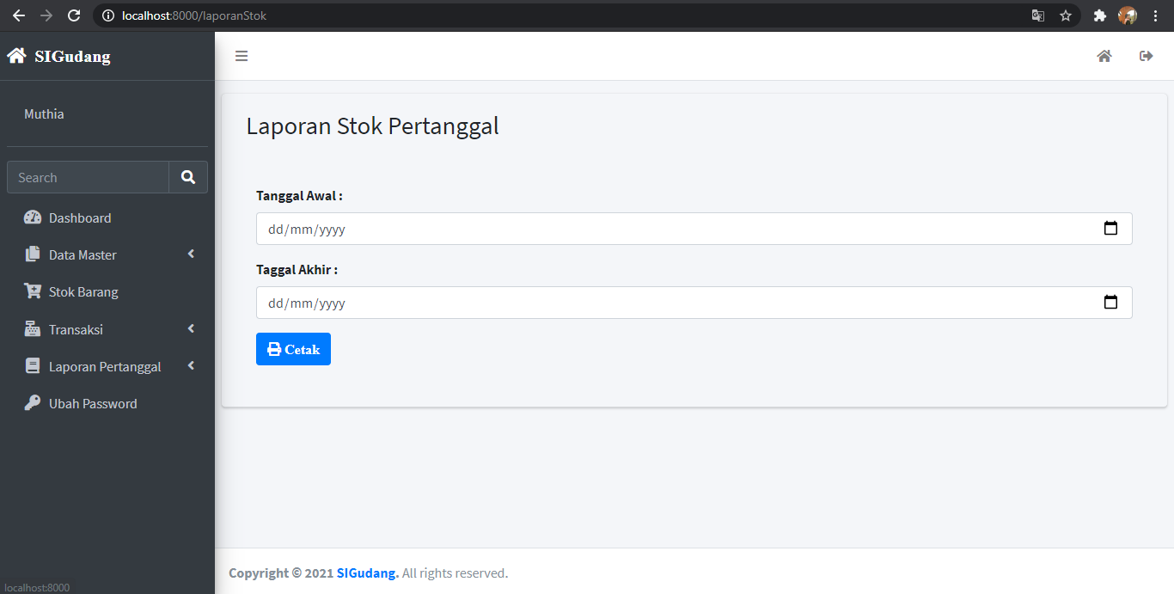

Gambar 4. Halaman Laporan Stok

1. Barang Masuk

Gambar di bawah merupakan tampilan halaman laporan data barang masuk pertanggal dimana terdapat form untuk mengisikan tanggal awal dan tanggal akhir yang berguna untuk melakukan pelaporan barang masuk berdasarkan range tanggal sesuai dengan keinginan. Menu ini dapat diakses oleh admin ataupun pegawai gudang.

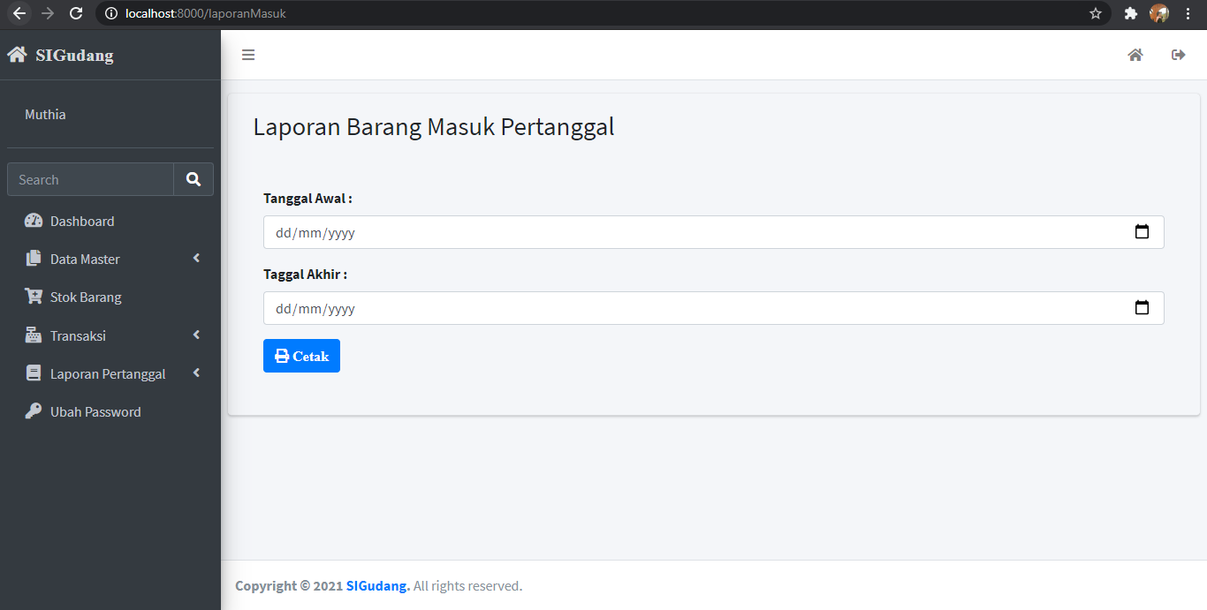

Gambar 4. Halaman Laporan Barang Masuk

1. Barang Keluar

Gambar di bawah merupakan tampilan halaman laporan data barang keluar pertanggal dimana terdapat form untuk mengisikan tanggal awal dan tanggal akhir yang berguna untuk melakukan pelaporan barang keluar berdasarkan range tanggal sesuai dengan keinginan. Menu ini dapat diakses oleh admin ataupun pegawai gudang.

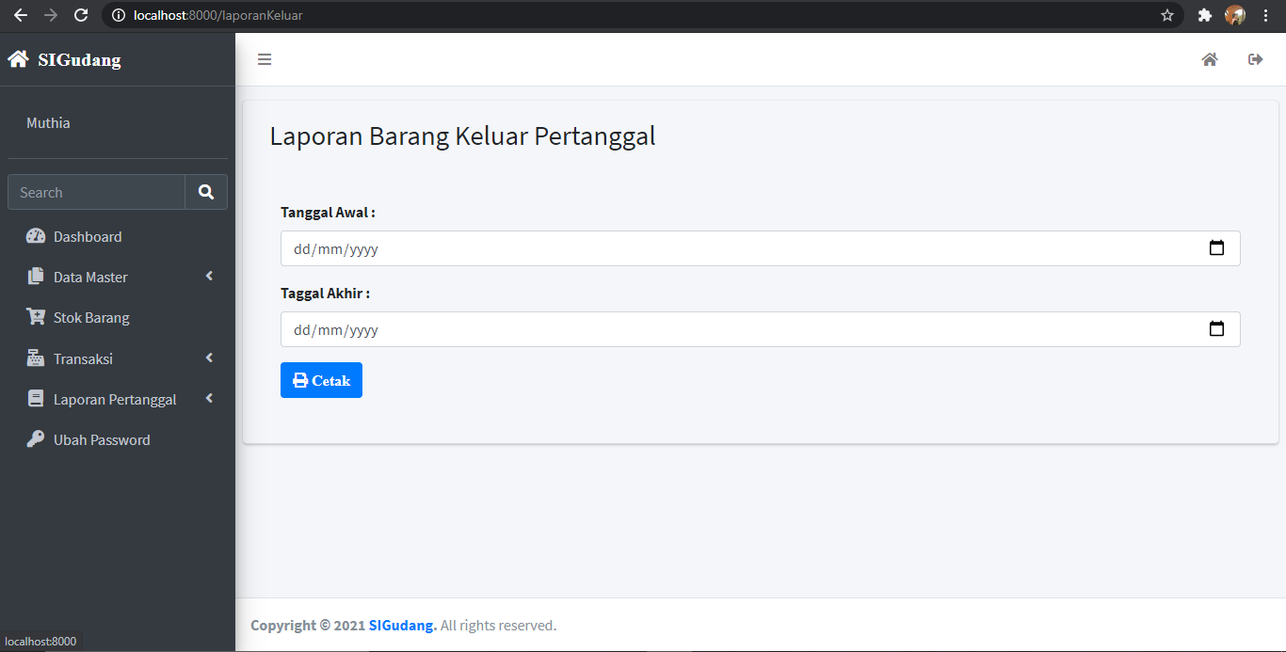

Gambar 4. Halaman Laporan Barang Keluar

### Tampilan Ubah Password

Gambar di bawah merupakan tampilan ubah password yang berfungsi untuk mengganti password yang sudah terdaftar dengan password baru. Terdapat form untuk memasukkan password lama, password baru dan konfirmasi password baru yang telah diubah. Password baru tidak boleh sama dengan password lama. Menu ini dapat diakses oleh admin maupun pegawai gudang.

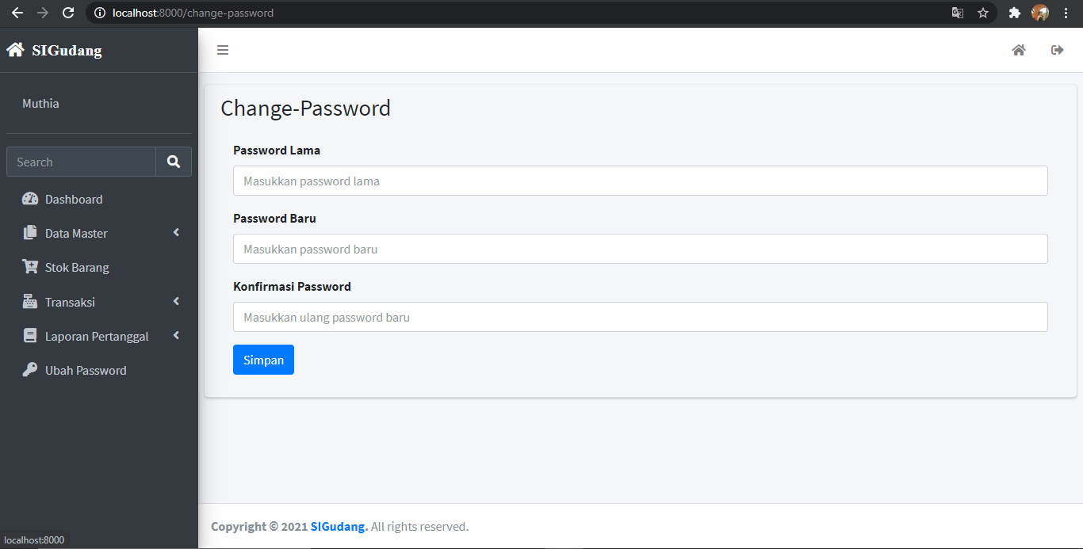

Gambar 4. Halaman Ubah Password

## Pengujian Sistem

1. Tujuan pengujian :

Pengujian sistem dilakukan untuk memastikan bahwa sistem berjalan sesuai dengan yang diharapkan. Selain itu pengujian sistem dilakukan untuk mengevaluasi apakah terjadi kesalahan saat berjalannya sistem atau tidak. Hasil evaluasi kemudian dibandingkan dengan hasil uji yang diharapkan.

1. Kebutuhan software dan hardware

Untuk mendukung pengujian sistem maka perlu adanya dukungan dari perangkat komputer, baik software maupun hardware.

* 1. Kebutuhan Hardware
* Processor : AMD A6-5200 APU with Radeon(TM) HD Graphics 2.00 GHz
* Monitor : Generic PnP Monitor
* RAM : 4GB
* HDD : 500 GB
* OS : Windows 10 64-bit operating system, x64-based processor
  1. Kebutuhan Software
* Web browser : google chrome, mozilla firefox, internet explorer
* Web server : XAMPP 3.2.4 (PHP 7.4.6, Apache, MySQL)
* Text editor : visual studio code

### Pengujian Sistem Login

Tabel 4.. Pengujian Sistem Login

|  |  |  |  |  |  |
| --- | --- | --- | --- | --- | --- |
| No | Skenario | Test Case | Harapan | Hasil | Validasi |
| 1 | Mengosongkan semua *field* pada *form login* kemudian menekan tombol ‘Login’ | Email : (kosong)  Password : (kosong) | Sistem menolak untuk masuk ke halaman dashboard dan muncul pemberitahuan bahwa username dan password harus diisi. | Sesuai harapan | Valid |
| 2 | Mengosongkan email dan mengisikan password kemudian menekan tombol ‘Login’ | Email : (kosong)  Password : (password) | Sistem menolak untuk masuk ke halaman dashboard dan muncul pemberitahuan bahwa email harus diisi. | Sesuai harapan | Valid |
| 3 | Mengisikan email dan mengosongkan password kemudian menekan tombol ‘Login’ | Email : (email)  Password : (kosong) | Sistem menolak untuk masuk ke halaman dashboard dan muncul pemberitahuan bahwa password harus diisi. | Sesuai harapan | Valid |
| 4 | Mengisikan semua *field* pada *form login* kemudian menekan tombol ‘Login’ | Email : (email)  Password : (password) | Sistem masuk ke halaman dashboard. | Sesuai harapan | Valid |
| 5 | Mengetikkan Email dan/atau password tidak sesuai, kemudian klik tombol ‘Login’ | Email : (tidak sesuai)  Password : (tidak sesuai) | Sistem akan menolak dan menampilkan pesan “Email atau Password yang anda masukan salah” | Sesuai harapan | Valid |

### Pengujian form input data pegawai

Tabel 4.0.23 Pengujian form input data pegawai

|  |  |  |  |  |  |
| --- | --- | --- | --- | --- | --- |
| No | Skenario | Test Case | Harapan | Hasil | Validasi |
| 1 | Nama  Jenis kelamin  Alamat  No telp  Email  Password  Role  (tidak diisi) kemudian klik button submit | Mengklik submit tanpa mengisi data atau hanya sebagian data diisi | Sistem akan menolak dan menampilkan pesan “The field is required” | Sesuai harapan | Valid |
| 2 | Mengisikan Nama  Jenis kelamin  Alamat  No telp  Email  Password  Role kemudian klik button submit | Mengklik submit dengan mengisi data lengkap dan benar | Sistem menerima akses input pegawai dan kemudian akan muncul alert “data pegawai berhasil ditambahkan” | Sesuai harapan | Valid |

### Pengujian form input data jenis barang

Tabel 4.0.24 Pengujian form input data jenis barang

|  |  |  |  |  |  |
| --- | --- | --- | --- | --- | --- |
| No | Skenario | Test Case | Harapan | Hasil | Validasi |
| 1 | Nama jenis barang (tidak diisi) kemudian klik button submit | Mengklik submit tanpa mengisi data | Sistem akan menolak dan menampilkan pesan “The field is required” | Sesuai harapan | Valid |
| 2 | Mengisikan Nama jenis barang kemudian klik button submit | Mengklik submit dengan mengisi data lengkap dan benar | Sistem menerima akses input data jenis barang dan kemudian akan muncul alert “jenis barang berhasil ditambahkan” | Sesuai harapan | Valid |

### Pengujian form input data satuan barang

Tabel 4. Pengujian form input data satuan barang

|  |  |  |  |  |  |
| --- | --- | --- | --- | --- | --- |
| No | Skenario | Test Case | Harapan | Hasil | Validasi |
| 1 | Nama satuan barang (tidak diisi) kemudian klik button submit | Mengklik submit tanpa mengisi data | Sistem akan menolak dan menampilkan pesan “The field is required” | Sesuai harapan | Valid |
| 2 | Mengisikan Nama satuan barang kemudian klik button submit | Mengklik submit dengan mengisi data lengkap dan benar | Sistem menerima akses input data satuan barang dan kemudian akan muncul alert “satuan barang berhasil ditambahkan” | Sesuai harapan | Valid |

### Pengujian form input data barang

Tabel 4.0.25 Pengujian form input data jenis barang

|  |  |  |  |  |  |
| --- | --- | --- | --- | --- | --- |
| No | Skenario | Test Case | Harapan | Hasil | Validasi |
| 1 | Kode barang  Nama barang  Jenis barang  Satuan barang (tidak diisi) kemudian klik button submit | Mengklik submit tanpa mengisi data atau hanya sebagian data diisi | Sistem akan menolak dan menampilkan pesan “The field is required” | Sesuai harapan | Valid |
| 2 | Mengisikan Kode barang (sama dengan yang sudah ada)  Nama barang  Jenis barang  Satuan barang kemudian klik button submit | Mengklik submit dengan mengisi kode barang sama dengan yang sudah ada | Sistem akan menolak dan kemudian akan muncul alert “The kode barang has already been taken.” | Sesuai harapan | Valid |
| 3 | Mengisikan  Kode barang  Nama barang  Jenis barang  Satuan barang kemudian klik button submit | Mengklik submit dengan mengisi data lengkap dan benar | Sistem menerima akses input data barang dan kemudian akan muncul alert “data barang berhasil ditambahkan” | Sesuai harapan | Valid |

### Pengujian form input data supplier

Tabel 4.0.26 Pengujian form input data supplier

|  |  |  |  |  |  |
| --- | --- | --- | --- | --- | --- |
| No | Skenario | Test Case | Harapan | Hasil | Validasi |
| 1 | Nama supplier  Jenis kelamin  Alamat  No telp  (tidak diisi) kemudian klik button submit | Mengklik submit tanpa mengisi data atau hanya sebagian data diisi | Sistem akan menolak dan menampilkan pesan “The field is required” | Sesuai harapan | Valid |
| 2 | Mengisikan  Nama supplier  Jenis kelamin  Alamat  No telp kemudian klik button submit | Mengklik submit dengan mengisi data lengkap dan benar | Sistem menerima akses input data barang dan kemudian akan muncul alert “supplier berhasil ditambahkan” | Sesuai harapan | Valid |

### Pengujian form input data stok barang

Tabel 4.0.27 Pengujian form input data stok barang

|  |  |  |  |  |  |
| --- | --- | --- | --- | --- | --- |
| No | Skenario | Test Case | Harapan | Hasil | Validasi |
| 1 | Kode barang  Nama barang  Jenis  Jumlah barang  Satuan  Tanggal EXP  (tidak diisi) kemudian klik button submit | Mengklik submit tanpa mengisi data atau hanya sebagian data diisi | Sistem akan menolak dan menampilkan pesan “The field is required” | Sesuai harapan | Valid |
| 2 | Mengisikan  Kode barang  Nama barang  Jenis  Jumlah barang  Satuan  Tanggal EXP kemudian klik button submit | Mengklik submit dengan mengisi data lengkap dan benar | Sistem menerima akses input data barang dan kemudian akan muncul alert “stok barang berhasil ditambahkan” | Sesuai harapan | Valid |

### Pengujian form input data barang masuk

Tabel 4.0.28 Pengujian form input data barang masuk

|  |  |  |  |  |  |
| --- | --- | --- | --- | --- | --- |
| No | Skenario | Test Case | Harapan | Hasil | Validasi |
| 1 | Kode barang  Nama barang  Jenis  Jumlah barang  Satuan  Tanggal masuk  Nama supplier  (tidak diisi) kemudian klik button submit | Mengklik submit tanpa mengisi data atau hanya sebagian data diisi | Sistem akan menolak dan menampilkan pesan “The field is required” | Sesuai harapan | Valid |
| 2 | Mengisikan  Kode barang  Nama barang  Jenis  Jumlah barang  Satuan  Tanggal masuk  Nama supplier kemudian klik button submit | Mengklik submit dengan mengisi data lengkap dan benar | Sistem menerima akses input data barang kemudian akan muncul alert “barang masuk berhasil ditambahkan” dan otomatis jumlah barang pada tabel stok barang akan berubah jumlahnya. | Sesuai harapan | Valid |

### Pengujian form input data barang keluar

Tabel 4.0.29 Pengujian form input data barang keluar

|  |  |  |  |  |  |
| --- | --- | --- | --- | --- | --- |
| No | Skenario | Test Case | Harapan | Hasil | Validasi |
| 1 | Kode barang  Nama barang  Jenis  Jumlah barang  Satuan  Tanggal keluar  (tidak diisi) kemudian klik button submit | Mengklik submit tanpa mengisi data atau hanya sebagian data diisi | Sistem akan menolak dan menampilkan pesan “The field is required” | Sesuai harapan | Valid |
| 2 | Mengisikan  Kode barang  Nama barang  Jenis  Jumlah barang  Satuan  Tanggal keluar kemudian klik button submit | Mengklik submit dengan mengisi data lengkap dan benar | Sistem menerima akses input data barang kemudian akan muncul alert “barang keluar berhasil ditambahkan” dan otomatis jumlah barang pada tabel stok barang akan berubah jumlahnya. | Sesuai harapan | Valid |

### Pengujian form laporan pertanggal

Tabel 4.0.30 Pengujian form laporan pertanggal

|  |  |  |  |  |  |
| --- | --- | --- | --- | --- | --- |
| No | Skenario | Test Case | Harapan | Hasil | Validasi |
| 1 | Terdapat tiga pilihan laporan yaitu laporan stok barang, barang masuk dan barang keluar. Pilih sesuai dengan kebutuhan.  Tanggal awal  Tanggal akhir  (tidak diisi) kemudian klik button cetak | Mengklik cetak tanpa mengisi data atau hanya sebagian data diisi | Sistem menampilkan “page not found” | Sesuai harapan | Valid |
| 2 | Terdapat tiga pilihan laporan yaitu laporan stok barang, barang masuk dan barang keluar. Pilih sesuai dengan kebutuhan.  Mengisikan Tanggal awal  Tanggal akhir  kemudian klik button cetak | Mengklik submit dengan mengisi data lengkap dan benar | Sistem akan menampilkan laporan stok barang/barang masuk/barang keluar berdasarkan range tanggal yang dibutuhkan kemudian hasil laporan dapat disimpan dalam bentuk pdf. | Sesuai harapan | Valid |

### Pengujian form ubah password

Tabel 4.31 Pengujian form ubah password

|  |  |  |  |  |  |
| --- | --- | --- | --- | --- | --- |
| No | Skenario | Test Case | Harapan | Hasil | Validasi |
| 1 | Password lama  Password baru  Konformasi password  (tidak diisi) kemudian klik button simpan | Mengklik simpan tanpa mengisi data atau hanya sebagian data diisi | Sistem akan menolak dan menampilkan pesan “The field is required” | Sesuai harapan | Valid |
| 2 | Mengisikan  Password lama  Password baru (kurang dari 6 karakter)  Konformasi password kemudian klik button simpan | Mengklik simpan dengan mengisi password baru kurang dari 6 karakter | Sistem akan menolak dan menampilkan pesan “Panjang password baru minimal 6 karakter” | Sesuai harapan | Valid |
| 3 | Mengisikan  Password lama  Password baru (sama dengan password lama)  Konformasi password kemudian klik button simpan | Mengklik simpan dengan mengisi password baru sama dengan password lama | Sistem akan menolak dan menampilkan pesan “password baru tidak boleh sama” | Sesuai harapan | Valid |
| 4 | Mengisikan  Password lama  Password baru  Konformasi password (berbeda dengan password baru) kemudian klik button simpan | Mengklik simpan dengan mengisi konfirmasi password berbeda dengan password baru | Sistem akan menolak dan menampilkan pesan “password tidak valid” | Sesuai harapan | Valid |
| 5 | Mengisikan  Password lama  Password baru  Konformasi password kemudian klik button simpan | Mengklik simpan dengan mengisi data lengkap dan benar | Sistem akan menampilkan alert “password berhasil diubah” kemudian password baru sudah dapat digunakan untuk login | Sesuai harapan | Valid |

# BAB V PENUTUP

## Kesimpulan

Dari hasil perancangan dan pengujian sistem diatas maka diambil kesimpulan sebagi berikut :

1. Dengan adanya sistem informasi pergudangan bahan makan kering maka akan memudahkan pegawai gudang dalam melaksanakan tugasnya untuk mengelola data barang dalam gudang.
2. Dengan adanya sistem ini juga membantu pegawai gudang untuk meminimalisir kesalahan pada perhitungan stok barang dan pencatatan transaksi barang.
3. Sistem ini juga dapat membantu membuat pelaporan transaksi barang dari semua data hingga membuat pelaporan berdasarkan range tanggal.

## Saran

Saran yang dapat penulis sampaikan untuk pengembangan sistem informasi pergudangan bahan makanan kering ini agar lebih efisien dan adapat membantu pekerjaan pegawai gudang adalah sebagai berikut :

1. Diharapkan sistem informasi pergudangan bahan makanan kering ini dapat di kembangkan Kembali, dengan menambahkan fitur-fiur dan fasilitas yang nantinya akan lebih memudahkan pengguna dalam mengelola gudang.
2. Dikarenakan sistem informasi ini hanya dapat mengelola data stok gudang dan transaksi barang saja, sangat diharapkan jika sistem ini dikembangkan agar dapat menghitung budgeting dan menambahkan harga barang agar lebih detail dalam transaksi barangnya.

# DAFTAR PUSTAKA

Arifianto, A. (2014). *SISTEM INFORMASI PERSEDIAAN BARANG PT. KARYA AGUNG.* Yogyakarta.

Hermanto, & Siti, K. (2020). Rancang Bangun Sistem Informasi Pergudangan Berbasis Website. *Jurnal Ilmu Komputer dan Desain Komunikasi Visual*, 22-34.

M, H. B., & Bramantiyo, E. P. (2018). Analisis Perancangan Sistem Informasi Pergudangan di CV. Karya Nugraha . *Jurnal Media Teknik & Sistem Industri*, 20-29.

Muhammad, I. (2010). SISTEM INFORMASI PENJUALAN PADA TOKO DO’A IBU GROSIR SEMBAKO DI DESA CIGUHA – BOGOR. *Jurnal Pro Bisnis*, 12-25.

Wahyudin, M. (2019). *ANALISA WAREHOUSE MANAGEMENT SYSTEM (WMS) GUDANG BAKU PT NUTRIFOOD INDONESIA.* Tegal: pelitabangsa.ac.id.